Strekning 1 Svenskegrensen - Larvik

Kvantitativ risikoanalyse - Hovedrapport
Region Sørøst
Revisjoner
Revisjon | Dato | Kommentar | Forfatter | Kontrollert | Godkjent
Rev 0 | 01.03.2019 | Draft versjon | Marius Aasen (DNV GL), Hans Jørgen Johnsrud (DNV GL), Gjermund Gravir (DNV GL) | Christine Krugerud (DNV GL)
Rev 1 | 28.05.2019 | Final versjon | Marius Aasen (DNV GL), Hans Jørgen Johnsrud (DNV GL), Gjermund Gravir (DNV GL) | Christine Krugerud (DNV GL) | Peter Nyegaard Hoffmann (DNV GL)
Rev 2 | 31.01.2020 | Inkludert risikoanalyse for fritidsbåttrafikk | Marius Aasen (DNV GL), Gjermund Gravir (DNV GL), Christine Krugerud (DNV GL) | Hans Jørgen Johnsrud (DNV GL) | Peter Nyegaard Hoffmann (DNV GL)
Rev 3 | 14.02.2020 | Oppdatert analyse av TP8 Håøya | Marius Aasen (DNV GL), Gjermund Gravir (DNV GL), Christine Krugerud (DNV GL), Thomas P. Fuglseth (DNV GL) | Hans Jørgen Johnsrud (DNV GL) | Peter Nyegaard Hoffmann (DNV GL)
Rev 4 | 24.09.2021 | Korrigert tekst av TP8 Håøya | Tekst hentet fra SØA-rapporten | Hans Jørgen Johnsrud (DNV) | Peter Nyegaard Hoffmann (DNV)

Innhold
1 Sammendrag 5
2 Innledning 8
2.1 Bakgrunn 8
2.2 Formål med analysen 8
2.3 Forkortelser og terminologi 9
2.4 Generell beskrivelse av typer tiltak 10
3 Arbeidsomfang og prosess 12
3.1 Kort beskrivelse av strekningen 12
3.2 Beskrivelse av analyseområder og tiltakspakker 12
3.3 Arbeidsprosessen 14
3.4 Trafikkgrunnlag 15
3.4.1 Trafikkgrunnlag i dag (dagens situasjon) 15
3.4.2 Trafikkprognoser for fremtidig trafikk 15
3.4.3 Trafikkoverføring som følge av tiltak 15
3.4.4 Beskrivelse av trafikkoverføring – Håøya 15
4 Metodebeskrivelse 16
4.1 Risikoanalysemetodikk 16
4.2 Analyseavgrensinger 17
5 Frekvensanalyse 18
5.1 Indre Oslofjord 18
5.1.1 Tiltakspakke 8: Håøya 18
5.1.2 Tiltakspakke 12: Nord av Galten 20
5.2 Ytre Oslofjord (Vestfold) 21
5.2.1 Tiltakspakke 1: Svenner-Færder (Indre led) 21
5.2.2 Tiltakspakke 2: Tønsberg – Færder 23
5.2.3 Tiltakspakke 15: Svenner-Færder (Ytre led) 24
5.3 Ytre Oslofjord (Østfold) 26
5.3.1 Tiltakspakke 3: Moss – Store Sletter 26
5.3.2 Tiltakspakke 5: Strømtangen – Furuholmen 27
5.3.3 Tiltakspakke 14: Mefjordbåen 29
5.3.4 Tiltakspakke 19: Moss merking 31
5.3.5 Tiltakspakke 20: Moss utdyping 32
5.3.6 Tiltakspakke 22: Halden 34
5.4 Oppsummering av frekvensanalysen 37
6 Risikoanalyse 39
6.1 Indre Oslofjorden 39
6.1.1 Risikoanalyse Tiltakspakke 8: Håøya 39
6.1.2 Risikoanalyse Tiltakspakke 12: Nord av Galten 40
6.2 Ytre Oslofjorden (Vestfold) 41
6.2.1 Risikoanalyse Tiltakspakke 1: Svenner-Færder (Indre) 41
6.2.2 Risikoanalyse Tiltakspakke 2: Tønsberg - Færder 42
6.2.3 Risikoanalyse Tiltakspakke 15: Svenner-Færder (Ytre) 43
6.3 Ytre Oslofjord (Østfold) 44
6.3.1 Risikoanalyse Tiltakspakke 3: Moss - Store Sletter 44
6.3.2 Risikoanalyse Tiltakspakke 5: Strømtangen – Furuholmen 45
6.3.3 Risikoanalyse Tiltakspakke 14: Mefjordbåen 46
6.3.4 Risikoanalyse Tiltakspakke 19: Moss merking 47
6.3.5 Risikoanalyse Tiltakspakke 20: Moss utdyping 49
6.3.6 Risikoanalyse Tiltakspakke 22: Halden 50
7 Beregning av navigasjonsrisiko for fritidsfartøy 51
7.1 Avgrensinger 51
7.2 Metode 51
7.2.1 Beregning av trafikkgrunnlag 51
7.2.2 Justering av grunnstøtingsfrekvens 52
7.2.3 Risikoberegninger 53
7.3 Oppsett av analyse 53
7.3.1 Tiltakspakke 1: Svenner – Færder (indre led) 53
7.3.2 Tiltakspakke 5: Strømtangen - Furuholmen 53
7.4 Resultater 54
7.4.1 Tiltakspakke 1: Svenner – Færder (indre led) 54
7.4.2 Tiltakspakke 5: Strømtangen - Furuholmen 54
7.5 Diskusjon 55
8 Referanser 59
Vedlegg A Risikometodikk
Vedlegg B Risikomodell og inngangsdata
Vedlegg C Frekvensresultater
Vedlegg D Risikoresultater

Sammendrag
Kystverket har utført en kvantitativ risikoanalyse av dagens situasjon og foreslåtte tiltak langs strekningen Svenskegrensen-Larvik (Oslofjorden). Risikoanalysen består av en frekvensanalyse (i kapittel 5) og en konsekvens-risikoanalyse (i kapittel 6). Risikoen beregnes for ulykkestypene grunnstøting, kollisjon og kontaktskade. Effekten av de foreslåtte forebyggende sjøsikkerhets-tiltakene (tiltakspakkene) måles ved endring av ulykkesfrekvensen.
Strekningen er delt inn i flere tiltaksområder, med foreslåtte tiltakspakker for hvert av tiltaksområdene. Tiltaksområdene (pakkene) er, med kort beskrivelse av type tiltak i blått, listet under;
- Tiltakspakke 1: Svenner-Færder (Indre): Merketiltak (HIB-merker).
- Tiltakspakke 2: Tønsberg-Færder: Merketiltak (HIB-merker).
- Tiltakspakke 3: Moss – Store Sletter: Merketiltak (HIB-merker).
- Tiltakspakke 5: Strømtangen – Furuholmen: Merketiltak (HIB-merker)
- Tiltakspakke 8: Håøya : Merketiltak (HIB-merker) og utdypingstiltak.
- Tiltakspakke 12: Nord av Galten: Utdypingstiltak (fra 10 til 12,3m).
- Tiltakspakke 14: Mefjordbåen: Merketiltak (HIB-merke).
- Tiltakspakke 15: Svenner-Færder (Ytre): Merketiltak (HIB-merker).
- Tiltakspakke 19: Moss (merking): Merketiltak (HIB-merker).
- Tiltakspakke 20: Moss (utdyping): Utdypingstiltak (utdyping til 13,8 og 15,3m).
- Tiltakspakke 22: Halden: Merketiltak (HIB-merker) og utdypingstiltak.
Figuren på neste side gir en sammenstilling av ulykkesfrekvensene for alle tiltakspakkene, både med og uten effekten av tiltakene. Sammenstillingen er gjort for dagens situasjon (2017).
Som vi ser av sammenstillingen kan vi konkludere med følgende:
- Tiltaksområdet Moss (Tiltakspakke 19 og 20) har den høyeste beregnede ulykkesfrekvensen (1,9 navigasjonsulykker per år), etterfulgt av tiltaksområde Tønsberg-Færder (1.7 navigasjonsulykker per år) og Håøya (1.1 navigasjonsulykker per år). Den relativt høye ulykkesfrekvensen for Moss kommer hovedsakelig av høyt trafikkvolum i ferjestrekket Horten-Moss.
- Tiltaksområdet Tønsberg-Færder og Håøya følger etter med en beregnet ulykkesfrekvens på henholdsvis 1,7 og 1.1 navigasjonsulykker per år. Områdene er karakterisert av mange trange passasjer/leier, mange ruteendringer, samt mye fritidsbåttrafikk. Håøya har i tillegg relativt mye trafikk med passasjer- og cruiseskip.
- Tiltakspakke 19 (Moss-utdyping) og tiltakspakke 2 (Tønsberg-Færder) har de høyeste risikoreduksjonene (målt i absoluttverdi), på henholdsvis 0,98 og 0,93 færre navigasjonsulykker per år.
- Tiltakspakke 2 (Tønsberg-Færder) og tiltakspakke 22 (Halden) har de høyeste risikoreduksjonene (målt i prosent), på 54% hver, etterfulgt av tiltakspakke 19 (Moss-merking) på 52%.
- Tiltakspakke 14 (Mefjordbåen) har den laveste ulykkesfrekvensen relativ til de andre tiltakspakkene (både dagens situasjon og etter tiltak).
- Årsakene til at det ikke kan påvises noe risikoreduserende effekt av utdypingene i tiltakspakke 20 (Moss-utdyping) og 12 Nord av Galten er at det allerede er relativt dypt i områdene og de fartøyene som går der i dag vil naturlig nok ikke kunne grunnstøte på disse grunnene. IWRAP analysemodellen tar ikke hensyn til squat-
- og bølge-effekter. I et så beskyttet farvann som Oslofjorden anslås det imidlertid at effekt av bølger på grunnstøting på disse grunnene er minimalt/neglisjerbart.
- Åpningen av Sjeteen ved Håøya fører til en trafikkoverføring fra det østlige løpet, der skip går i dag, til vestsiden av Håøya. Ved åpning av sjeten har sørgående skip muligheten til å gå på vestsiden av Håøya ved spesielle kø-situasjoner.

Figur 1-1 Sammenstilling av ulykkesfrekvenser for strekning 1 Svenskegrensen-Larvik (med og uten effekt av tiltak, 2017)

Innledning

Bakgrunn
Bakgrunnen for denne risikoanalysen er det pågående arbeidet med Kystverkets planprosesser som del av Nasjonal transportplan (NTP) 2022-2033. NTP presenterer regjeringens transport-politikk og skal danne grunnlag for behandlingen i Stortinget.
Samferdselsdepartementet, med Kystverket som utøvende fagetat, har ansvar for forebyggende sjøsikkerhet i norske farvann. Målet med forebyggende sjøsikkerhet er å beskytte mennesker, miljø og materiell ved å forhindre ulykker til sjøs. Virkemidlene innen Kystverkets arbeid med forebygging av ulykker omfatter blant annet; trafikkovervåkning (sjøtrafikksentraler), navigasjonsinnretninger, utbedring av farleder, lostjenesten, samt og maritime overvåkings- og meldingssystemer. Kystverket har også ansvar for statens beredskap mot akutt forurensning.
Regjeringen har uttrykt at sikkerheten og beredskapen mot utslipp og ulykker til sjøs skal styrkes. Dette gjøres gjennom implementering av risikoreduserende tiltak. Det er derfor viktig at det gjennomføres samfunnsøkonomiske vurderinger av de foreslåtte tiltakene og tiltaks-pakkene for å kunne prioritere hvilke av de som bør implementeres.
Som ledd i forarbeidet til risikoanalysen er det utført følgende arbeid for strekningen:
- Farledsgjennomgang, fareidentifikasjonen og behovskartlegging (FFB), Ref. .
- HAZID-analysemøte (kvalitativ risikoanalyse), Ref. .
- Skisseprosjekt, Ref. .
I arbeidet med FFB har Kystverket nedsatt regionale arbeidsgrupper (per strekning) og en sentral koordineringsgruppe som har arbeidet med interne og eksterne innmeldte behov for forbedringer i farledssystemet langs kysten. I HAZID-analysemøte er det foretatt en kvalitativ risikoanalyse av prioriterte tiltak fra FFB, med formål om videre prioritering. I skisseprosjektet er det utarbeidet forslag til tiltakspakker, samt deres formål, virkning og kostnadsanslag.

Formål med analysen
Formålet med risikoanalysen er å bidra til faglig grunnlag for arbeidet med sjøsikkerheten innenfor NTP. Risikoanalysen er med på å gi kunnskapsgrunnlag for fremtidige beslutninger om dimensjonering og prioritering av tiltak innen forebyggende sjøsikkerhet.
Risikoanalysen beregner forventet risikoreduserende effekt av foreslåtte sjøsikkerhetstiltak med hensyn til tap av liv, personskader, miljøskade og materielle skader. Resultatene gis videre som grunnlagsdata til den samfunnsøkonomiske analysen (SØA) som beregner samfunnsøkonomisk lønnsomhet av tiltakspakkene for hver strekning.

Forkortelser og terminologi
I tabellen under er forkortelser benyttet i rapporten listet opp.
Forkortelse | Beskrivelse
AIS | Automatic Identification System
ARPA | Automatic Radar Plotting Aid
BT | Bruttotonn
ECDIS | Electronic Charts Display
IALA | International Association of Lighthouse Authorities
IHS | IHS Fairplays skipslister/databaser
IMO | International Maritime Organization
IUA | Interkommunalt Utvalg mot Akuttforurensning
IWRAP Mk2 (IWRAP) | Modellverktøy for nautiske risikoanalyser
KFA | Kystverkets Kystforvaltningsavdeling
MDO | Marin Dieselolje
MGO | Marin Gassolje
MOB | Marin Oljevernberedskap (brukt om MOB-beredskap)
MOB | Man Over Board (brukt om MOB-båt)
SDU | Sjøfartsdirektoratets ulykkesstatistikk
VHF | Very High Frequency (radiokommunikasjon)

I tabellen under er relevante begreper og terminologi ifra rapporten listet opp.
Forkortelse | Beskrivelse
Analyseområde | Geografisk avgrenset område definert for bruk i risikoanalysen. Hver tiltakspakke har et eller flere analyseområder.
Bulk | Skipslast i “løs vekt”.
Grunnstøting | Sammenstøt mellom et fartøy og grunner eller land.
Kontaktskade | Støt mot fast objekt/kai.
Kollisjon | Sammenstøt mellom fartøyer.
Kvalitativ | Vurderinger basert på ekspertuttalelser og erfaring.
Kvantitativ | Vurderinger basert på tallmateriale.
Strekning | Sammenstilling av hovedleder langs kysten.
Tiltaksalternativ | Alternative tiltaksløsninger for en tiltakspakke, dvs. ulike konfigurasjoner av tiltak innenfor en tiltakspakke.
Tiltaksområde | Område for tiltakspakken (inkluderer en eller flere analyseområder).
Tiltakspakke | En sammenstilling av et eller flere tiltak innenfor et eller flere analyseområder.

Generell beskrivelse av typer tiltak
Dette kapittelet gir en generell beskrivelse av typer enkelttiltak som er inkludert i de ulike tiltakspakkene. Tiltakspakkene kan bestå av enkelttiltak eller kombinasjoner av tiltakene listen nedenfor:
- HIB
- IALA-standard
- Utdyping
- Andre typer merketiltak

HIB
HIB er en forkortelse for Hurtigbåtmerke med indirekte belysning. Selv om denne type merking ble utviklet for hurtiggående passasjerfartøy er den høyst anvendelig for oppmerking av farvann til alt fra store skip til mindre fritidsfartøyer.
HIB er lateralmerker som markerer leias yttergrense. Disse lateralmerkene er solcelledrevet med LED-lyskilde, GPS-synkronisering og fjernovervåkning. Merket har en lanterne på toppen som har en lyskarakter eller et fast lys. I tillegg er det montert en lyskaster som lyser opp en trekant plassert nede på stangen (som vist på bildet under). Trekanten er merket med et tall og en refleks.
Den indirekte belysningen gjør det mulig å avstandsberegne merkene i mørket, ref. . Dette gir den seilende en viss effekt av ”dagnavigasjon” hvor man bedre kan se og bedømme avstanden til et begrenset område og i tillegg se et opplyst dagmerke.
Kystverket har utviklet HIB i to størrelser. Dirigens Lux brukes i hovedleder, mens miniutgaven brukes på trangere steder hvor det er mest fritidsbåter som ferdes.

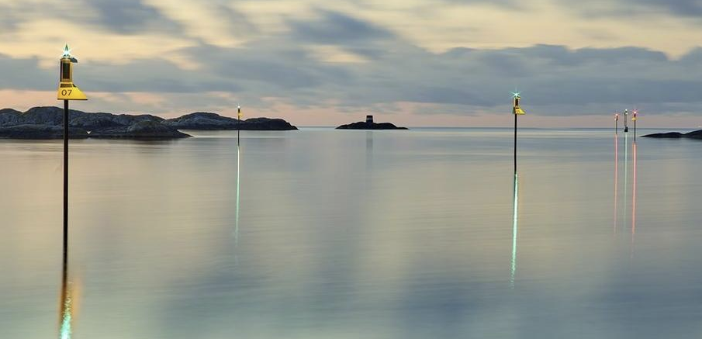
Figur 2-1 HIB-merker. Foto: Kystverket.

Merket kan være plassert både på land og i sjøen. Lyskasteren på de merkene som er plassert på land har også den effekten at den lyser opp en del av terrenget rundt merket. Noen av merkene i sjøen kan være plassert oppe på et stativ som en trebeining eller lignende, ref. 4.

IALA-standard
Dette er sektorlykter som bygges om til å tilfredsstille International Association of Lighthouse Authorities (IALA Guideline 1041 - Sector Lights Ed 3.0). Oppgraderingen gir økt forutsigbarhet for de som seiler på sjøen i mørke ved at en følger de samme prinsippene som IALA legger til grunn – og som de anbefaler.
Prinsippet for anbefalingen er: Når en sjøfarende stevner mot en fyrlykt i hvit sektor, skal sektoren på styrbord side være grønn, og sektoren på babord side skal være rød. Dette gjelder uansett hvilken himmelretning man kommer fra.
Illustrasjonen i figurene under viser hvordan sektorinndelingen vil endres ved omlegging til IALA-standard.
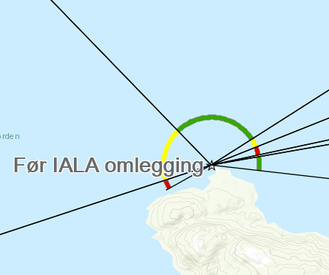  Figur 2-2 Før IALA omlegging. | 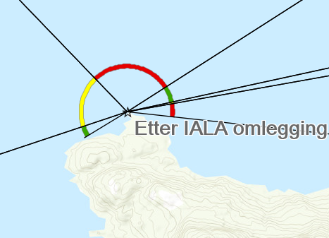  Figur 2-3 Etter IALA omlegging.
Utdyping
Tiltakene omfatter utdyping (mudring av løsmasser og/eller sprengning av fjell) i deler av farleden. Dette gir økt sikkerhetsmargin til fartøy (i form av større avstand mellom fartøyets kjøl og sjøbunnen) og økt rom for manøvrering i farleden.
Utdypingen medfører at merkingen av seilingsledene også må endres og oppdateres

Andre typer merketiltak
I tillegg til HIB og oppgradering til IALA-standard, kan tiltakspakkene bestå av andre typer merketiltak (oppgradering, flytting/justering, bortfall, etc.) av; bunnfastemerker (med/uten) lys, flytende merker, farvannskilt og overetter. For oversikt over hvilke typer tiltak som er inkludert i de ulike tiltakspakkene, se kapittel 3.2.

Arbeidsomfang og prosess

Kort beskrivelse av strekningen
Tiltakspakkene er del av strekning 1 som strekker seg fra Svenskegrensen til Larvik. For en generell beskrivelse av dette området henvises det til rapporten for Skisseprosjektet, Ref.3. Tiltakspakkene er beskrevet mer detaljert i vedlegg B. Avgrensningen av de analyserte tiltaksområdene er vist i Figur 3-1.

Beskrivelse av analyseområder og tiltakspakker
Generelt er tiltakspakkene for strekningen ment å dekke et behov for forbedret merking og utdyping, herunder tilrettelegging for:
- Sikrere nattseilas.
- Seilas i skjermet farvann (økt tilgjengelighet til leder i skjermet farvann når dårlig vær forsinker eller hindrer seilas i uskjermede hovedleder på mer åpne havstrekk).
- Trafikkseperasjon og avlastningsleder (færre konflikter mellom nyttefartøy).

I utformingen av tiltakspakkene som omhandler merketiltak er det lagt vekt på følgende:
- For merketiltakene skal navigasjonsinstallasjonene sammen utgjøre et selvstendig visuelt navigasjonssystem med redundans.
- Eksisterende sjømerker for strekningene langs kysten har blitt etablert etter behov i forskjellige tidsepoker, og er av varierende virkningsgrad, kvalitet og tilstand. Som del av ny-merkingen vil derfor enkelte sjømerker bli flyttet, fjernet eller modernisert for å gjøre merkingen mer intuitiv, oversiktlig og som del av en helhet (i forhold til hele strekningen, samt tilstøtende strekninger).

Tabell 3-1 Oversikt over tiltakspakker for strekningen.
Tiltakspakke ID | Tiltakspakke navn | Type tiltak
1 | Svenner-Færder (Indre) | Merketiltak (HIB-merker)
2 | Tønsberg-Færder | Merketiltak (HIB-merker)
3 | Moss – Store Sletter | Merketiltak (HIB-merker)
5 | Strømtangen – Furuholmen | Merketiltak (HIB-merker)
8 | Håøya | Merketiltak (HIB-merker) og utdypingstiltak.
12 | Nord av Galten | Utdypingstiltak (fra 10 til 12,3m.)
14 | Mefjordbåen | Merketiltak (HIB-merke)
15 | Svenner-Færder (Ytre) | Merketiltak (HIB-merker)
19 | Moss (merking) | Merketiltak (HIB-merker)
20 | Moss (utdyping) | Utdypingstiltak (utdyping til 13,8 og 15,3m).
22 | Halden | Merketiltak (HIB-merker) og utdypingstiltak.

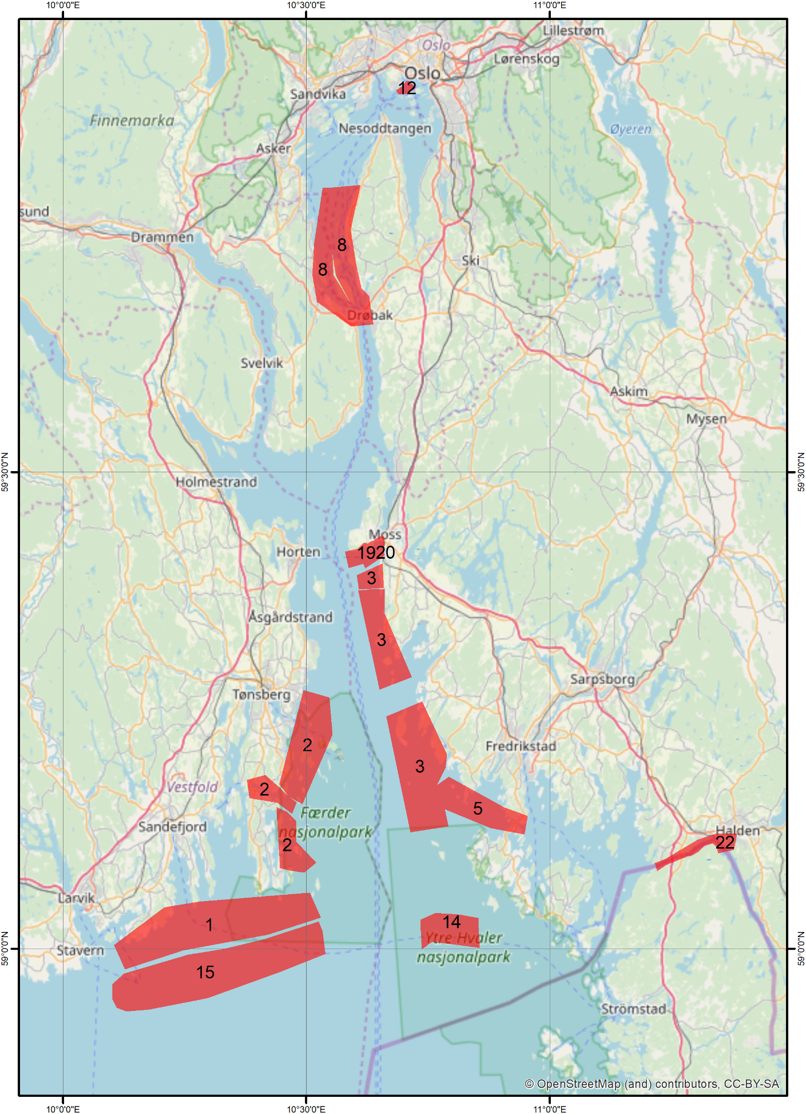
Figur 3-1 Avgrensning av analyseområdene (røde områder) og inndeling i tiltakspakker. Tallene representerer unik ID til hver tiltakspakke.

Arbeidsprosessen
Arbeidsprosessen i risikoanalysen har fulgt stegene listet under:
- Justering og fastsettelse av tiltakspakkene.
- Dele tiltakspakkens virkeområde inn i analyseområder.
- Innhente ekspertvurdering for beregning av effekt av merketiltak.
- Klargjøring for analyser i IWRAP.
- Kjøre IWRAP-analyser for dagens situasjon (A0) og med effekt av tiltak (A1).
- Manuelt justere trafikkvolum for trafikkoverføring, samt fremtidsprognoser for 2050.

1. Justering og fastsettelse av tiltakspakkene.
I utgangspunktet var tiltakspakkene satt i Skisseprosjektet, men det ble tidlig klart at det var behov for omfattende endringer. Årsaken til dette er hovedsakelig utviklingen i det pågående arbeidet med merkeplan som er underlag til tiltakspakkene.
Det har derfor blitt gjennomført flere møter med prosjektleder og nautikere i region gjennom høsten 2018 for å endelig fastsette tiltakspakkene. Dette arbeidet har foregått parallelt med de andre stegene i prosjektet.

2. Dele tiltakspakkens virkeområde inn i analyseområder.
Enkelte av tiltaksområdene for hver tiltakspakke er delt inn i mindre analyseområder (dvs. delområder). Dette er gjort for å enklere kunne håndtere trafikkprognoser innad i hver tiltakspakke som underlag til den samfunnsøkonomiske analysen (SØA).

3. Innhente ekspertvurdering for beregning av effekt av merketiltak.
Kystverket har utviklet et metodeverk for utregning av effekt av merketiltak. Som grunnlag til beregningen ligger ekspertvurderinger fra los og nautikere. Disse ekspertvurderingene hentes gjennom et «spørreskjema» hvor det gjøres vurderinger om farledenes beskaffenhet (strøm, bølger, bakgrunnsbelysning etc.) og estimert virkning av merketiltakene.

4. Klargjøring for analyser i IWRAP.
Klargjøring for analyser i verktøyet IWRAP omfatter følgende oppgaver (listet under). Disse er nærmere forklart i detalj i vedlegg A for metodebeskrivelse.
- Definere analyseområde.
- Import av AIS data (MMSI-number, latitude, longitude, timestamp, speed over ground (SOG), course over ground (COG), true heading).
- Importere statisk skipsinfo (fartøystype, lengde, bredde, MMSI-nummer, IMO nummer).
- Generere trafikktetthetsplot.
- Definere leder (legs) og svingpunkter basert på trafikktetthetsplot.
- Generere trafikkdistribusjon langs hver leg.
- Importere batymetri (dybdekurver og grunner), landareal og andre faste objekter (broer, kaier, fiskeoppdrettsanlegg, etc.). Manuelt justere dybdekurver ved behov.
5. Kjøre IWRAP analyser for dagens situasjon (A0) og med effekt av tiltak (A1)
Kjøre IWRAP for å beregne frekvensen for grunnstøting, kollisjon og kontaktskade. Dette gjøres for dagens situasjon (basert på AIS-data for 2017) (A0) og for dagens situasjon medregnet effekten av tiltaket (A1).
For beregning av effekten av utdypingstiltak er dybdekurvene (og punktene) i batymetrien endret i IWRAP.

6. Manuelt justere trafikkvolum for trafikkoverføring, samt fremtidsprognoser for 2050
Deretter kjøres IWRAP for A0 og A1 justert for eventuelle trafikkoverføringer, samt justert for trafikkprognoser for 2050 per region.

Trafikkgrunnlag
    - Trafikkgrunnlag i dag (dagens situasjon)
Trafikken som benyttes i analysen er fra 1. januar 2017 til 31. desember 2017. Dette utvalget er benyttet med bakgrunn i at dette er de siste hele års trafikktall, og tar hensyn til eventuelle sesongvariasjoner. En må likevel være klar over utfordringene ved at kun ett år er benyttet, og det kan være variasjoner i 2017 som gjør at trafikkgrunnlaget ikke er representativt.
Høyoppløselig AIS-data er skalert ned til 30 sekunds intervaller mellom skipenes posisjons-registreringer. Dette er for å lette prosesseringstiden til analysen.

    - Trafikkprognoser for fremtidig trafikk
Kystverket har utført et stort arbeid med å utarbeide prognoser for fremtidig skipstrafikk. I denne kvantitative risikoanalysen har vi gjennomført beregning for år 2017, samt for år 2050 basert på prognoser. I vedlegg B er detaljerte vekstrater, spesifisert etter skipstype- og lengde, presentert.
    - Trafikkoverføring som følge av tiltak
Den norske kyst er lang og til tider kronglete, med større og mindre utfordrende områder. Noen av tiltakspakkene er satt opp for å gi fartøy mulighet til å velge en annen rute enn dagens rutevalg.
Samtlige tiltakspakker kan oppleve en endring av trafikkbildet som en indirekte konsekvens av den endrede farleden. I denne kvantitative analysen skilles det mellom tiltakspakker som har til hensikt å endre trafikkbildet og tiltakspakker som får et noe endret trafikkbilde som en ekstra-effekt av gjennomført tiltak. Det er kun tiltakspakker som har til hensikt å endre trafikkbildet som får en utvidet analyse i form av trafikkoverføring.
Prognoser for trafikkoverføringer er ikke ferdigstilt.
    - Beskrivelse av trafikkoverføring – Håøya
Se kapittel 5.1.1.

Metodebeskrivelse

Risikoanalysemetodikk
Risikoanalysen består av en frekvensanalyse (for estimering av forventet antall ulykker) og konsekvensanalyse (for estimering av konsekvenser for dødsfall, personskader, olje-utslipp og materielle skader). Risikoanalysen gjennomføres for dagens situasjon, dvs. før implementering av tiltak (A0) og etter gjennomførte tiltak (A1). Dette gjøres for å kunne beregne den forventede risikoreduserende effekten av tiltaket eller tiltakspakkene. Analysen gjøres også for et fremtidig år (2050), samt medregnet effekten av eventuelle trafikkoverføringer.
Risikoanalysen innbefatter navigasjonsrisiko; grunnstøting, kollisjon og kontaktskader. Ulykker som forårsakes av brann/eksplosjoner om bord, strukturfeil, samt arbeidsulykker påvirkes ikke av foreslåtte tiltak og vurderes ikke i analysen. En overordnet skjematisk fremstilling av risiko-metodikken er vist i figuren under.
Frekvensanalysen benytter navigasjonsrisikoprogrammet IALA Waterway Risk Assessment Programme (IWRAP Mk II) for å beregne frekvenser for navigasjonsulykker. I IWRAP er det benyttet følgende grunnlagsdata:
- Høyoppløselig AIS-data fra området (fra 2017) benyttes som trafikkgrunnlag, og er justert iht. forventninger om endret seilingsmønster og prognoser for fremtidig trafikkvolum.
- Skipsdata for aktuelle skip i analyseområdene (lengde, bredde, dypgang), basert på data fra globale skipsdatabaser.
- Dybdedata (batymetri), inkludert; dybdekurver, dybdepunkter, landareal og tørrfall.
- Kausale sannsynligheter for ulykker, justert etter lokale forhold i analyseområdene (strømforhold, bølger, bakgrunnsbelysning, etc.). Merk; ikke vist i figuren.

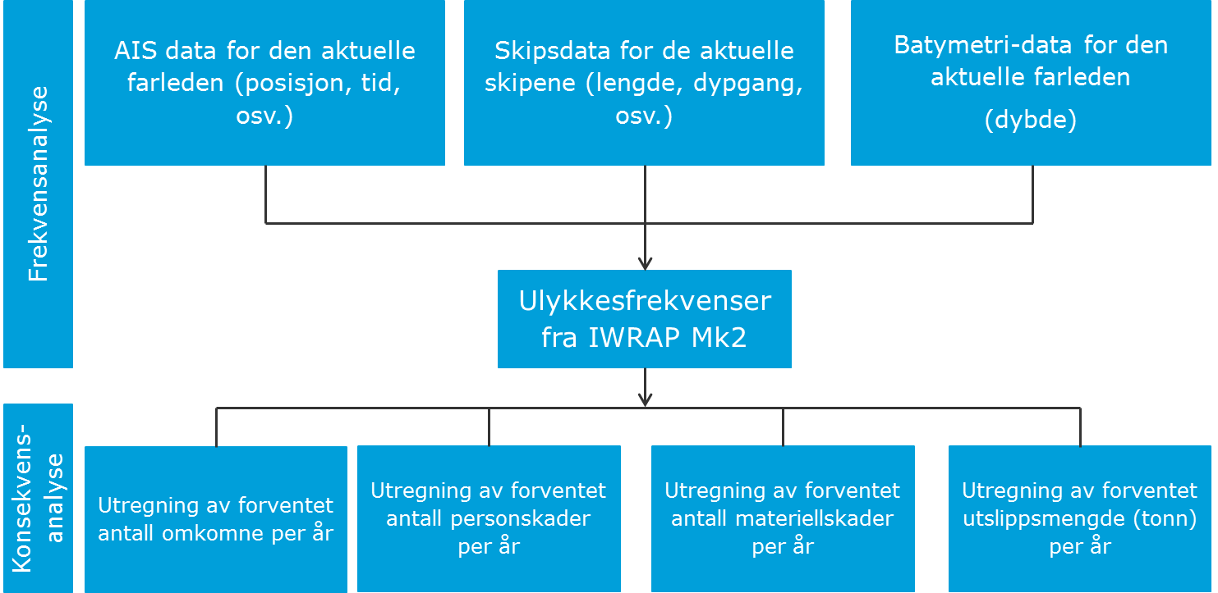
Figur 4-1 Skjematisk fremstilling av metode.

En mer utdypende beskrivelse av metoden for frekvensberegningene er forklart i vedlegg A.

Frekvensanalysen gir:
- Frekvens for grunnstøtingsulykker (antall grunnstøtinger per år).
- Frekvens for kollisjonsulykker (antall kollisjoner per år).
- Frekvens for kontaktskader (antall kontaktskader per år).

I frekvensanalysen skal det beregnes risikoreduserende effekt av tiltakene. For utdypingstiltak beregnes den forventede reduksjonen i antall ulykker i IWRAP-programmet. Dette gjøres ved å endre dybdekurvene som ligger til grunn for beregning av grunnstøtinger.
For merketiltak er det etablert en metodisk tilnærming som baserer seg på ekspertvurderinger fra nautikere og los. Dette gjøres ved at ekspertene gjør en kvalitativ evaluering av situasjonen, før og etter tiltak, dvs. hvor mye sikrere blir farleden ved implementering av tiltakene; hvor mye har det å si at merkene er tilpasset trafikken, mer nøyaktig, bedre redundans, etc.
Konsekvensanalysen ser på det forventede utfallet av en ulykkeshendelse. Konsekvensene måles i tap av menneskeliv, personskader, alvorlige materiellskader og akutt utslipp av olje. Beregningen av konsekvenser er basert på metodikken som ble etablert i Sjøsikkerhets-analysen fra 2014, Ref. . Sjøsikkerhetsanalysen benyttet globale og nasjonale ulykkestall for å beregne forholdet mellom ulykker og de ulike konsekvensene. Disse er blitt oppdatert basert på ulykkesstatistikk opp til 2017.
Bunkerskapabilitet og lastekapasitet for alle skip er hentet fra global database (IHS Maritime) til estimering av utslippsmengder. Metodikken for konsekvensberegning er også videre forklart i vedlegg B.
Risiko fremkommer ved å koble frekvensanalysen med konsekvensbildet, der sannsynligheten for ulykker holdes sammen med konsekvensene av en ulykke. Strukturen for beregningene er beskrevet i detalj i vedlegg B. Resultatene fra risikoanalysen presenteres i form av:
- Forventet antall omkomne per år
- Forventet antall personskader per år
- Forventet antall materiellskader per år
- Forventet utslippsmengde (tonn) per år

Analyseavgrensinger
Dagens trafikk er gitt av AIS-data for perioden januar-desember 2017. Dette gjør resultatene mindre følsomme overfor sesongvariasjoner. Variasjoner som varierer med års mellomrom, eksempelvis fiskeriaktivitet, fanges imidlertid ikke opp ved å bruke ett år med trafikkdata. Denne forutsetningen kan gjøre at trafikkgrunnlaget ikke er representativt for alle år fremover.
Avgrensningen med bruk av ett år har imidlertid begrenset effekt på det totale risikobildet og den beregnede risikoreduserende effekten av tiltakspakkene. Nytten av å bruke flere års AIS-data vil derfor ikke kunne gjøre opp for merkostnaden det vil være forbundet med å håndtere den ekstra mengden høyoppløselig AIS-data.
AIS registrerte skip som har vært innenfor analyseområdet 5 ganger eller flere er identifisert og gitt en skipskategori. Skip som har vært innom analyseområdet 1-4 ganger er i enkelte tilfeller identifisert, i andre tilfeller har de ikke fått prioritet. Dette er en del av avgrensingen til analysen. For beskrivelser av metodiske avgrensinger, se vedlegg A.

Frekvensanalyse
Frekvensanalysen blir presentert med fokus på tiltakspakker. Kapitlene er delt inn i delkapitler for; Indre Oslofjord, Ytre Oslofjord (Vestfold) og Ytre Oslofjord (Østfold) av praktiske hensyn.
Frekvensene i analyseresultatet presentert videre er gitt som antall hendelser per år.
Vedlegg B viser analyseområdenes utstrekning med tetthetsplott av seilende fartøy i området og modelloppsett i IWRAP.

Indre Oslofjord
Indre Oslofjorden er et av områdene som Kystverket ønsker fokus på. Frekvensanalysene er delt opp etter to tiltakspakker som er analysert i dette området; Håøya (tiltakspakke 8) og Nord av Galten (tiltakspakke 12).
    - Tiltakspakke 8: Håøya
Tiltakspakke 8 ligger i indre Oslofjorden og strekker seg på både øst- og vestsiden av Håøya.
Slik tiltakene var spesifisert i den opprinnelige analysen (før «trimming»), tok tiltakspakken sikte på å åpne opptil to alternative løp forbi Håøya gjennom utdypinger og åpning av sjetéen, hvilket ville redusere flaskehals-problematikken noe, men øke risikoen for grunnstøting og kollisjoner ved seilas gjennom Kaholmsundet. Den prissatte nettonytten ble estimert til -187 millioner kroner over investeringenes levetid (ref. 9).
I etterkant av den opprinnelige analysen har Kystverket endret utforming på tiltakspakken. Den viktigste endringen er en større åpning i sjetéen og at det legges opp til å benytte leden vest for Håøya fremfor Kaholmsundet dersom det oppstår køsituasjoner. I denne oppdateringen er det vurdert følgende tiltak (ref. 9):
- Sjetéen åpnes med en bredde på 140 meter og dybde på 11 meter med samme plassering som i opprinnelig analyse.
- Stedgrunnen/Munkhattgrunnen vest av Håøya utdypes ned til 11,4 meter LAT.

Merketiltakene på Stedgrunnen og Djupegrunnen nord for Håøya utgår i denne analysen. Kombinasjonen av en større åpning i sjetéen og utdyping av Munkhattgrunnen/Stedgrunnen medfører at fartøy med dimensjoner opp mot 250 x 35 x 8 meter etter tiltak kan seile vest av Håøya. Det vil imidlertid medføre en økning i utseilt distanse sammenligning med bruk av hovedleden. Fartøy med dimensjoner større enn 250 x 35 x 8 meter må fortsatt seile langs hovedleden øst av Håøya (ref. 9).
Åpningen av Sjeteen fører til en trafikkoverføring fra det østlige løpet, der skip går i dag, til vestsiden av Håøya. Denne analysen består av følgende risikoanalyser: Vestsiden av Håøya (A0_2017, A0_2050, A1_2017, A1_2050), Østsiden av Håøya (A0_2017, A0_2050, A1_2017, A1_2050). Resultatene nedenfor blir presentert på tiltakspakkenivå.
Ulykkefrekvensene summert opp for tiltakspakken, både dagens situasjon med og uten tiltak og fremtidig situasjon for Håøya, er illustrert i Figur 5-1. Ulykkefrekvensen er i dag beregnet til 3,257. Med implementering av tiltakspakke 8 er det beregnet en reduksjon i forventningsverdien for ulykkefrekvensen på 3,09%.
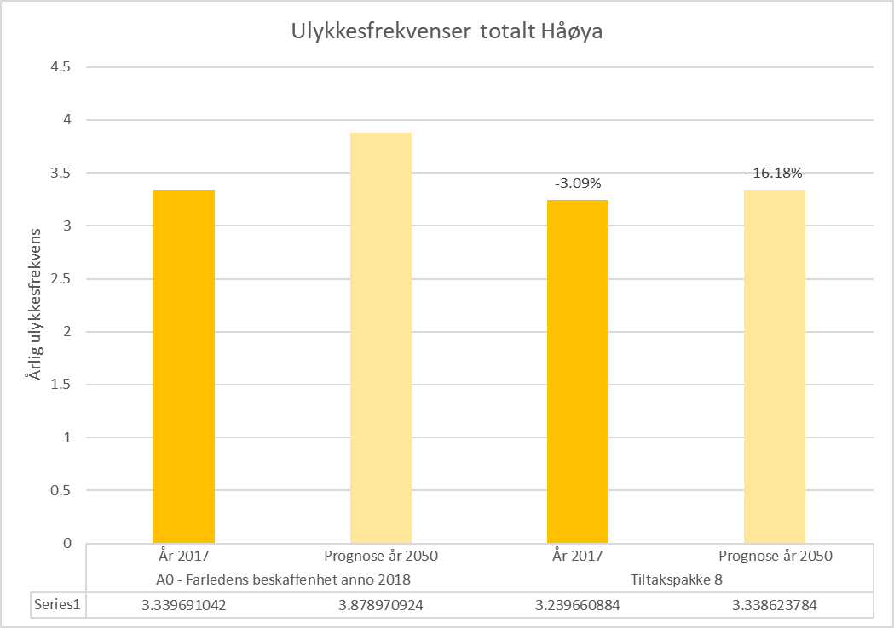
Figur 5-1 Ulykkesfrekvenser totalt for tiltakspakke 8 – Håøya.

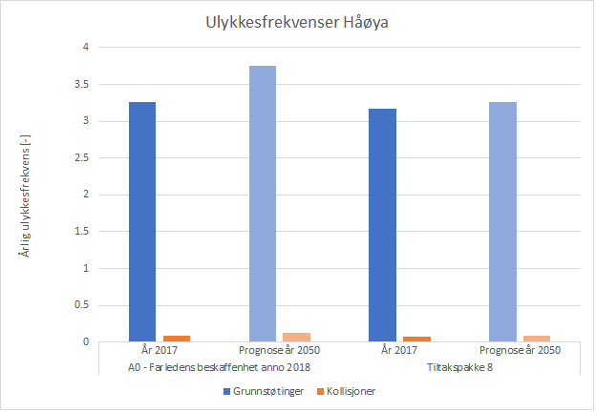
Figur 5-2 Ulykkesfrekvenser fordelt på ulykkestype tiltakspakke - 8 Håøya

Tabell 5-1 Ulykkesfrekvenser totalt for tiltakspakke 8 – Håøya
 | A0 - Farledens beskaffenhet anno 2018 |  | Tiltakspakke 8
 | År 2017 | Prognose år 2050 | År 2017 | Prognose år 2050
Grunnstøtinger | 3.257 | 3.758 | 3.171 | 3.259
Kollisjoner | 0.083 | 0.121 | 0.068 | 0.080
Totalt | 3.340 | 3.879 | 3.240 | 3.339
Prosent forbedring | - | - | -3.09% | -16.18%
Differanse totalt antall hendelser | - | - | 0.100 | 0.540

    - Tiltakspakke 12: Nord av Galten
Tiltakspakke 12 ligger i innseilingen til Oslo, mellom Bygdøy og Hovedøya. Pakken omfatter et utdypingstiltak (fra 10 til 12,3m.)
Ulykkesfrekvensene summert opp for analyseområdet, både dagens situasjon med og uten tiltak og fremtidig situasjon, er illustrert i Figur 5-3. Ulykkesfrekvensen er i dag beregnet til 0,19 (dvs. at det kan forventes en navigasjonsulykke ca. hvert 5. år). Med implementering av tiltakspakke 12 er det beregnet ingen endring i ulykkesfrekvensen.

Figur 5-3 Ulykkesfrekvenser totalt for tiltakspakke 12 – Nord av Galten.

Årsakene til at det ikke kan påvises noe risikoreduserende effekt av utdypingen er at det allerede er relativt dypt i området og de fartøyene som går der i dag vil naturlig nok ikke kunne grunnstøte på/med disse grunnene. IWRAP analysemodellen tar ikke hensyn til squat- og bølge-effekter. I et så beskyttet farvann som Oslofjorden anslås det imidlertid at effekt av bølger på grunnstøting på disse grunnene er minimal/neglisjerbar.

Figur 5-4 viser den beregnende årlige ulykkesfrekvensen, med og uten implementering av tiltakspakke 12, for dagens situasjon (A0) og fremtidig år 2050, fordelt på type ulykke.

Figur 5-4 Ulykkesfrekvenser fordelt på ulykkestype tiltakspakke 12 – Nord av Galten.

Tabell 5-2 Ulykkesfrekvenser totalt for tiltakspakke 12 – Nord av Galten.
 | A0 - Farledens beskaffenhet 2018 |  | Tiltakspakke 12
 | År 2017 | Prognose År 2050 | År 2017 | Prognose År 2050
Grunnstøting | 0,149 | 0,163 | 0,149 | 0,163
Kollisjon | 0,038 | 0,045 | 0,038 | 0,045
Kontaktskade | 0,000 | 0,000 | 0,000 | 0,000
Totalt | 0,186 | 0,208 | 0,186 | 0,208
Prosent forbedring | - | - | 0,00 % | 0,00 %
Differanse totalt antall hendelser | - | - | 0,000 | 0,000

Ytre Oslofjord (Vestfold)
Ytre Oslofjord er fordelt i tre individuelle tiltakspakker som er videre delt på analyseområder. Resultatene fra analyseområdene er så sammenslått for å illustrere effekten av et tiltak.
    - Tiltakspakke 1: Svenner-Færder (Indre led)
Tiltakspakke 1 ligger i indre led mellom Svenner og Færder. Pakken omfatter en rekke merketiltak.
Ulykkesfrekvensene summert opp for analyseområdet, både dagens situasjon med og uten tiltak og fremtidig situasjon, er illustrert i Figur 5-5. Ulykkesfrekvensen er i dag beregnet til 0,12 (dvs. at det kan forventes en navigasjonsulykke ca. hvert 8. år). Med implementering av tiltakspakke 1 er det beregnet en reduksjon i forventningsverdien for ulykkesfrekvensen på 41%.

Figur 5-5 Frekvensanalyse for Tiltakspakke 1: Svenner-Færder (Indre led).
Figur 5-6 viser den beregnede årlige ulykkesfrekvensen, med og uten implementering av tiltakspakke 1, for dagens situasjon (A0) og fremtidig år 2050, fordelt på type ulykke.

Figur 5-6 Ulykkesfrekvenser fordelt på ulykkestype tiltakspakke 1.

Tabell 5-3 Frekvensanalyse for Tiltakspakke 1: Svenner-Færder (Indre led).
 | A0 - Farledens beskaffenhet 2018 |  | Tiltakspakke 1
 | År 2017 | Prognose År 2050 | År 2017 | Prognose År 2050
Grunnstøting | 0,120 | 0,125 | 0,070 | 0,073
Kollisjon | 0,002 | 0,002 | 0,002 | 0,002
Kontaktskade | 0,000 | 0,000 | 0,000 | 0,000
Totalt | 0,121 | 0,126 | 0,071 | 0,075
Prosent forbedring | - | - | -41,15 % | -40,67 %
Differanse totalt antall hendelser | - | - | 0,050 | 0,051

Det forventes også noe trafikkoverføring fra ytre led (Tiltakspakke 12), men dette er begrenset og vil bli håndtert (og beskrevet) i SØA rapporten for denne strekningen. Det forventes liten/neglisjerbar risikoendring.
    - Tiltakspakke 2: Tønsberg – Færder
Tiltakspakke 2 består av 4 analyseområder, som strekker seg fra Færder i syd til Tønsberg i nord med en utstikker inn i Vrengenfjorden.
Ulykkesfrekvensene summert opp for analyseområdet, både dagens situasjon med og uten tiltak og fremtidig situasjon, er illustrert i Figur 5-7. Ulykkesfrekvensen er i dag beregnet til 1,7 (dvs. at det kan forventes omtrent to navigasjonsulykker hvert år). Med implementering av tiltakspakke 2 er det beregnet en reduksjon i forventningsverdien for ulykkesfrekvensen på 54%.

Figur 5-7 Ulykkesfrekvenser for Tønsberg – Færder: Tiltakspakke 2.

Figur 5-8 viser den beregnede årlige ulykkesfrekvensen, med og uten implementering av tiltakspakke 2, for dagens situasjon (A0) og fremtidig år 2050, fordelt på type ulykke.

Figur 5-8 Ulykkesfrekvenser for Tønsberg – Færder, inndelt etter ulykkestype

Tabell 5-4 Ulykkesfrekvenser totalt for tiltakspakke 2, dagens farled.
 | A0 - Farledens beskaffenhet 2018 |  | Tiltakspakke 2
 | År 2017 | Prognose År 2050 | År 2017 | Prognose År 2050
Grunnstøting | 1,725 | 2,082 | 0,798 | 0,961
Kollisjon | 0,001 | 0,003 | 0,001 | 0,003
Kontaktskade | 0,000 | 0,000 | 0,000 | 0,000
Totalt | 1,726 | 2,084 | 0,799 | 0,964
Prosent forbedring | - | - | -53,69 % | -53,75 %
Differanse totalt antall hendelser | - | - | 0,927 | 1,120

    - Tiltakspakke 15: Svenner-Færder (Ytre led)
Tiltakspakke 5 ligger i ytre led mellom Svenner og Færder. Pakken omfatter en rekke merke-tiltak.
Ulykkesfrekvensene summert opp for analyseområdet, både dagens situasjon med og uten tiltak og fremtidig situasjon, er illustrert i Figur 5-9. Ulykkesfrekvensen er i dag beregnet til 0,015 (dvs. at det kan forventes en navigasjonsulykke ca. hvert 65. år). Med implementering av tiltakspakke 1 er det beregnet en reduksjon i forventningsverdien for ulykkesfrekvensen på 8,6%.

Figur 5-9 Ulykkesfrekvenser totalt for Tiltakspakke 15.

Figur 5-10 Ulykkesfrekvenser totalt for Tiltakspakke 15, per ulykkestype.

Tabell 5-5 Ulykkesfrekvenser totalt for tiltakspakke 15.
 | A0 - Farledens beskaffenhet 2018 |  | Tiltakspakke 15
 | År 2017 | Prognose År 2050 | År 2017 | Prognose År 2050
Grunnstøting | 0,010 | 0,013 | 0,009 | 0,011
Kollisjon | 0,005 | 0,006 | 0,005 | 0,006
Kontaktskade | 0,000 | 0,000 | 0,000 | 0,000
Totalt | 0,015 | 0,019 | 0,014 | 0,017
Prosent forbedring | - | - | -8,63 % | -9,98 %
Differanse totalt antall hendelser | - | - | 0,001 | 0,002

Ytre Oslofjord (Østfold)
    - Tiltakspakke 3: Moss – Store Sletter
Tiltakspakke 3 består av 3 analyseområder, som strekker seg fra Moss i nord til Store Sletter i sør. Ulykkesfrekvensen er i dag beregnet til 0,009 (dvs. at det kan forventes en navigasjonsulykke ca. hvert 111. år). Med implementering av tiltakspakke 3 er det beregnet en reduksjon i forventningsverdien for ulykkesfrekvensen på 4,8%.
Ulykkesfrekvensene summert opp for alle analyseområdene, både dagens situasjon og alle tiltakspakker i analyseområdene, er illustrert i Figur 5-11.

Figur 5-11 Ulykkesfrekvenser totalt for tiltakspakke 3 - Moss – Store Sletter
Figur 5-12 viser ulykkesfrekvensen splittet opp på ulykkestype, og viser at grunnstøtinger er estimert til å være den dominerende årsaken til ulykker i området.

Figur 5-12 Ulykkesfrekvenser fordelt på ulykkestype for tiltakspakke 3 – Moss – Store Sletter

Resultatene per ulykkestype er også presentert i tabellform under.
Tabell 5-6 Ulykkesfrekvenser totalt for tiltakspakke 3, dagens farled.
 | A0 - Farledens beskaffenhet 2018 |  | Tiltakspakke 3
 | År 2017 | Prognose År 2050 | År 2017 | Prognose År 2050
Grunnstøting | 0,009 | 0,013 | 0,008 | 0,012
Kollisjon | 0,000 | 0,000 | 0,000 | 0,000
Kontaktskade | 0,000 | 0,000 | 0,000 | 0,000
Totalt | 0,009 | 0,013 | 0,008 | 0,012
Prosent forbedring | - | - | -4,80 % | -4,87 %
Differanse totalt antall hendelser | - | - | 0,000 | 0,001

    - Tiltakspakke 5: Strømtangen – Furuholmen
Tiltakspakke 5 består av ett analyseområde, som strekker seg fra Strømtangen i vest til Furuholmen i øst. Ulykkesfrekvensen er i dag beregnet til 0,054 (dvs. at det kan forventes en navigasjonsulykke ca. hvert 19. år). Med implementering av tiltakspakke 3 er det beregnet en reduksjon i forventningsverdien for ulykkesfrekvensen på 25,4%.

Ulykkesfrekvensene summert opp for analyseområdet, både dagens situasjon med og uten tiltak og fremtidig situasjon, er illustrert i figurene under.

Figur 5-13 Ulykkesfrekvenser totalt for tiltakspakke 5 - Strømtangen – Furuholmen.
Figur 5-14 viser ulykkesfrekvensen splittet opp på ulykkestype, og viser at grunnstøtinger er estimert til å være den dominerende årsaken til ulykker i området.

Figur 5-14 Ulykkesfrekvenser fordelt på ulykkestype for tiltakspakke 5 - Strømtangen – Furuholmen.

Resultatene per ulykkestype er også presentert i tabellform under.
Tabell 5-7 Ulykkesfrekvenser totalt for tiltakspakke 5, dagens farled.
 | A0 - Farledens beskaffenhet 2018 |  | Tiltakspakke 5
 | År 2017 | Prognose År 2050 | År 2017 | Prognose År 2050
Grunnstøting | 0,054 | 0,079 | 0,040 | 0,059
Kollisjon | 0,000 | 0,000 | 0,000 | 0,000
Kontaktskade | 0,000 | 0,000 | 0,000 | 0,000
Totalt | 0,054 | 0,079 | 0,040 | 0,059
Prosent forbedring | - | - | -25,35 % | -25,33 %
Differanse totalt antall hendelser | - | - | 0,014 | 0,020

    - Tiltakspakke 14: Mefjordbåen
Tiltakspakke 14 består av ett analyseområde omkring Mefjordbåen.
Ulykkesfrekvensene summert opp for analyseområdet, både dagens situasjon med og uten tiltak og fremtidig situasjon, er illustrert i Figur 5-15. Ulykkesfrekvensen er i dag beregnet til 0,0014 (dvs. at det kan forventes en navigasjonsulykke ca. hvert 714. år). Med implementering av tiltakspakke 14 er det beregnet en reduksjon i forventningsverdien for ulykkesfrekvensen på 0,0001%.
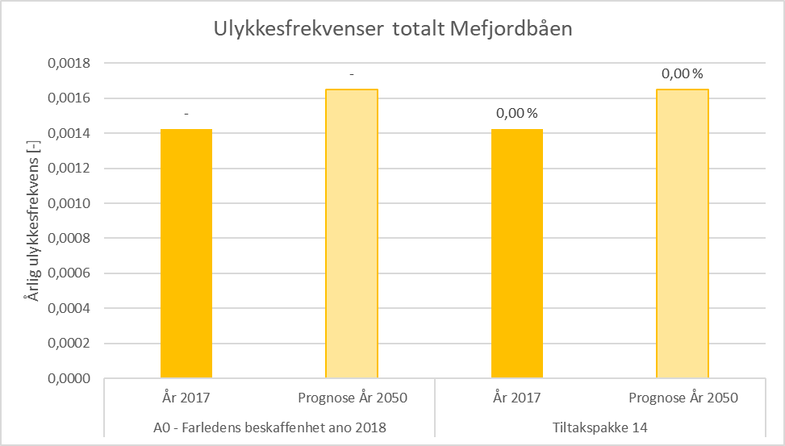
Figur 5-15 Ulykkesfrekvenser totalt for tiltakspakke 14 - Mefjordbåen
Figur 5-16 viser ulykkesfrekvensen splittet opp på ulykkestype.

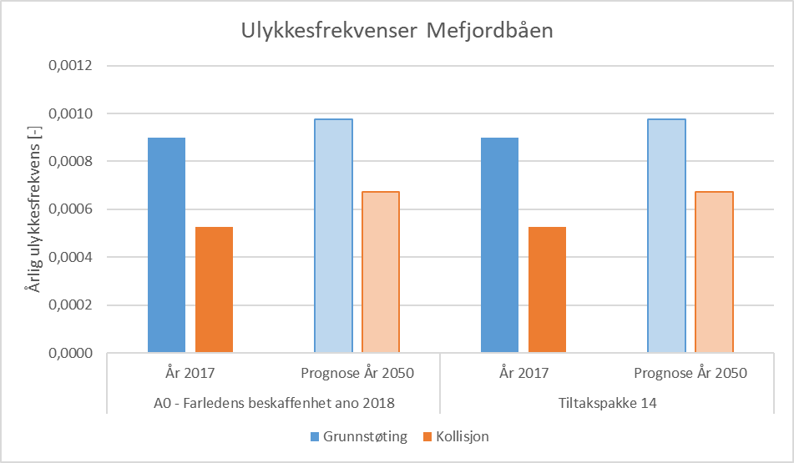
Figur 5-16 Ulykkesfrekvenser fordelt på ulykkestype for tiltakspakke 14 - Mefjordbåen
Resultatene per ulykkestype er også presentert i tabellform under. Som vist er grunnstøt den desidert største bidragsyteren til ulykkesfrekvensen i området.
Tabell 5-8 Ulykkesfrekvenser totalt for tiltakspakke 14, dagens farled.
 | A0 - Farledens beskaffenhet 2018 |  | Tiltakspakke 14
 | År 2017 | Prognose År 2050 | År 2017 | Prognose År 2050
Grunnstøting | 0,0009 | 0,0010 | 0,0009 | 0,0010
Kollisjon | 0,0005 | 0,0007 | 0,0005 | 0,0007
Kontaktskade | 0,0000 | 0,0000 | 0,0000 | 0,0000
Totalt | 0,0014 | 0,0016 | 0,0014 | 0,0016
Prosent forbedring | - | - | 0,0001 % | 0,0001 %
Differanse totalt antall hendelser | - | - | 0,000 | 0,000

    - Tiltakspakke 19: Moss merking
Tiltakspakke 19 er lokalisert i den sørlige innseilingen til Moss.
Ulykkesfrekvensene summert opp for analyseområdet, både dagens situasjon med og uten tiltak og fremtidig situasjon, er illustrert i Figur 5-17. Ulykkesfrekvensen er i dag beregnet til 1,9 (dvs. at det kan forventes omtrent to navigasjonsulykker hvert år). Med implementering av tiltakspakke 19 er det beregnet en reduksjon i forventningsverdien for ulykkesfrekvensen på 52%.

Figur 5-17 Ulykkesfrekvenser totalt for tiltakspakke 19 i analyseområdet Moss merking.
Figur 5-18 viser den beregnede årlige ulykkesfrekvensen, med og uten implementering av tiltakspakke 19, for dagens situasjon (A0) og fremtidig år 2050, fordelt på ulykkestype.

Figur 5-18 Ulykkesfrekvenser for Moss merking, fordelt på ulykkestype.
Tabell 5-9 Ulykkesfrekvenser tiltakspakke 19 – Moss merking.
 | A0 - Farledens beskaffenhet 2018 |  | Tiltakspakke 19
 | År 2017 | Prognose År 2050 | År 2017 | Prognose År 2050
Grunnstøting | 1,813 | 1,842 | 0,829 | 0,843
Kollisjon | 0,082 | 0,089 | 0,082 | 0,089
Kontaktskade | 0,000 | 0,000 | 0,000 | 0,000
Totalt | 1,894 | 1,931 | 0,911 | 0,932
Prosent forbedring | - | - | -51,93 % | -51,76 %
Differanse totalt antall hendelser | - | - | 0,984 | 1,000

    - Tiltakspakke 20: Moss utdyping
Tiltakspakke 20 er lokalisert ved den sørlige innseilingen til Moss.
Ulykkesfrekvensene summert opp for analyseområdet, både dagens situasjon med og uten tiltak og fremtidig situasjon, er illustrert i Figur 5-19. Ulykkesfrekvensen er i dag beregnet til 1,9 (dvs. at det kan forventes omtrent to navigasjonsulykker hvert år). Med implementering av tiltakspakke 1 er det beregnet en reduksjon i forventningsverdien for ulykkesfrekvensen på 0,01%.
Årsakene til at det ikke kan påvises noe risikoreduserende effekt av utdypingen er at det allerede er relativt dypt i området og de fartøyene som går der i dag vil naturlig nok ikke kunne grunnstøte på/med disse grunnene. IWRAP analysemodellen tar ikke hensyn til squat- og bølge-effekter. I et så beskyttet farvann som Oslofjorden anslås det imidlertid at effekt av bølger på grunnstøting på disse grunnene er minimal/neglisjerbar.

Figur 5-19 Ulykkesfrekvenser totalt for Tiltakspakke 20 – Moss utdyping.
Figur 5-20 viser den beregnede årlige ulykkesfrekvensen, med og uten implementering av tiltakspakke 20, for dagens situasjon (A0) og fremtidig år 2050, fordelt på ulykkestype.

Figur 5-20 Ulykkesfrekvenser for tiltakspakke 20, inndelt i ulykkestype.

Tabell 5-10 Ulykkesfrekvenser tiltakspakke 20 – Moss utdyping.
 | A0 - Farledens beskaffenhet 2018 |  | Tiltakspakke 20
 | År 2017 | Prognose År 2050 | År 2017 | Prognose År 2050
Grunnstøting | 1,813 | 1,842 | 1,813 | 1,842
Kollisjon | 0,082 | 0,089 | 0,082 | 0,089
Kontaktskade | 0,000 | 0,000 | 0,000 | 0,000
Totalt | 1,894 | 1,931 | 1,894 | 1,931
Prosent forbedring | - | - | -0,01 % | -0,01 %
Differanse totalt antall hendelser | - | - | 0,000 | 0,000

    - Tiltakspakke 22: Halden
Tiltakspakke 22 består av ett analyseområde i Iddefjorden som strekker seg fra Sponvikskansen i vest og inn til Halden. Ulykkesfrekvensen er i dag beregnet til 0,32 (dvs. at det kan forventes en navigasjonsulykke ca. hvert 3. år). Med implementering av tiltakspakke 22 er det beregnet en reduksjon i forventningsverdien for ulykkesfrekvensen på 54%.
Ulykkesfrekvensene summert opp for analyseområdet, både dagens situasjon med og uten tiltak og fremtidig situasjon, er illustrert i Figur 5-21.
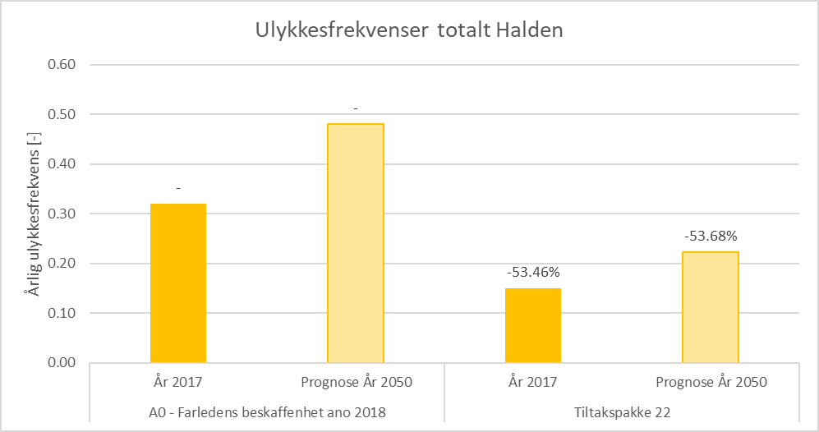
Figur 5-21 Ulykkesfrekvenser totalt for tiltakspakke 22 – Halden.
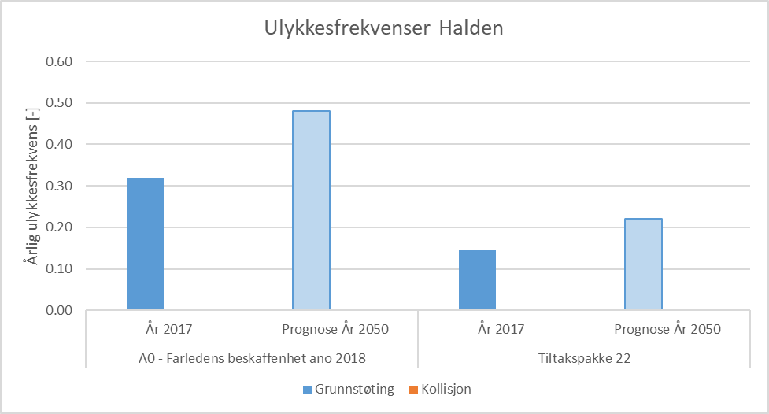
Figur 5-22 viser ulykkesfrekvensen splittet opp på ulykkestype.

Figur 5-22 Ulykkesfrekvenser fordelt på ulykkestype for tiltakspakke 22 – Halden.

Resultatene per ulykkestype er også presentert i tabellform under. Som vist er grunnstøt den desidert største bidragsyteren til ulykkesfrekvensen i området.
Tabell 5-11 Ulykkesfrekvenser totalt for tiltakspakke 22, dagens farled.
 | A0 - Farledens beskaffenhet 2018 |  | Tiltakspakke 22
 | År 2017 | Prognose År 2050 | År 2017 | Prognose År 2050
Grunnstøting | 0,320 | 0,480 | 0,147 | 0,221
Kollisjon | 0,000 | 0,001 | 0,001 | 0,001
Kontaktskade | 0,000 | 0,000 | 0,000 | 0,000
Totalt | 0,320 | 0,480 | 0,149 | 0,222
Prosent forbedring | - | - | -53,46 % | -53,68 %
Differanse totalt antall hendelser | - | - | 0,171 | 0,258

Oppsummering av frekvensanalysen
Regionen har definert 11 tiltakspakker for strekningen Svenskegrensen-Larvik. Figur 5-23 under viser en sammenstilling av ulykkesfrekvensene, med og uten effekt av de risikoreduserende tiltakene. Oppsummeringen viser resultater for skipstrafikken i dag (basert på 2017).

Figur 5-23 Sammenstilling av ulykkesfrekvenser for strekning 1 Svenskegrensen-Larvik (med og uten effekt av tiltak, 2017).

Som vi ser av sammenstillingen kan vi konkludere med følgende:
- Tiltaksområdet Moss (Tiltakspakke 19 og 20) har den høyeste beregnede ulykkesfrekvensen (1,9 navigasjonsulykker per år), etterfulgt av tiltaksområde Tønsberg-Færder (1.7 navigasjonsulykker per år) og Håøya (1.1 navigasjonsulykker per år). Den relativt høye ulykkesfrekvensen for Moss kommer hovedsakelig av høyt trafikkvolum i ferjestrekket Horten-Moss.
- Tiltaksområdet Tønsberg-Færder og Håøya følger etter med en beregnet ulykkesfrekvens på henholdsvis 1,7 og 1.1 navigasjonsulykker per år. Områdene er karakterisert av mange trange passasjer/leier, mange ruteendringer, samt mye fritidsbåttrafikk. Håøya har i tillegg relativt mye trafikk med passasjer- og cruiseskip.
- Tiltakspakke 19 (Moss-utdyping) og tiltakspakke 2 (Tønsberg-Færder) har de høyeste risikoreduksjonene (målt i absoluttverdi), på henholdsvis 0,98 og 0,93 færre navigasjonsulykker per år.
- Tiltakspakke 2 (Tønsberg-Færder) og tiltakspakke 22 (Halden) har de høyeste risikoreduksjonene (målt i prosent), på 54% hver, etterfulgt av tiltakspakke 19 (Moss-merking) på 52%.
- Tiltakspakke 14 (Mefjordbåen) har den laveste ulykkesfrekvensen relativ til de andre tiltakspakkene (både dagens situasjon og etter tiltak).
- Årsakene til at det ikke kan påvises noe risikoreduserende effekt av utdypingene i tiltakspakke 20 (Moss-utdyping) og 12 Nord av Galten er at det allerede er relativt dypt i områdene og de fartøyene som går der i dag vil naturlig nok ikke kunne grunnstøte på disse grunnene. IWRAP analysemodellen tar ikke hensyn til squat- og bølge-effekter. I et så beskyttet farvann som Oslofjorden anslås det imidlertid at effekt av bølger på grunnstøting på disse grunnene er minimalt/neglisjerbart.

Risikoanalyse
Risiko fremkommer ved å koble frekvensanalysen med konsekvensbildet, (Risiko = Frekvens (sannsynlighet) x Konsekvens) der sannsynligheten for ulykker sees sammenheng med konsekvensene av en ulykke. Metodikken som ligger til grunn for beregningene er beskrevet i detalj i vedlegg A.
I dette kapittelet presenteres risikoanalysen for strekningen, per tiltakspakke. Resultatene av risikoanalysen er basert på frekvensen av hendelser, samt forventet konsekvens av hendelsene grunnstøting, kollisjon og kontaktskader.
Risikoberegningene deles opp i fire kategorier:
- Forventet antall omkomne per år.
- Forventet antall personskader per år.
- Forventet antall materiellskader per år.
- Forventet utslippsmengde (tonn) per år.

Indre Oslofjorden
    - Risikoanalyse Tiltakspakke 8: Håøya
Figur 6-1 viser risikoanalysens estimat på ulykkesrisiko i området Håøya målt i antall dødsfall og personskader, før og etter implementering av tiltakspakke 8.

Figur 6-1 Estimert årlige ulykkesrisiko for dødsfall og personskader i tiltaksområdet, år 2017, før og etter gjennomført tiltakspakke.
Figur 6-2 viser risikoanalysens estimat på ulykkesrisiko ved Håøya målt i antall alvorlige materielle skader og utslipp til sjø, før og etter implementering av tiltakspakke 8. Merk at estimatene på materielle skader følger skalaen på venstre siden av figuren, mens estimat for utslipp følger skalaen på høyre siden av figuren.

Figur 6-2 Estimert årlig ulykkesrisiko for materielle skader og utslipp i tiltaksområdet Håøya, år 2017, før og etter gjennomført tiltakspakke.

    - Risikoanalyse Tiltakspakke 12: Nord av Galten
Figur 6-3 viser risikoanalysens estimat på ulykkesrisiko i området Nord av Galten målt i antall dødsfall og personskader, før og etter implementering av tiltakspakke 12.
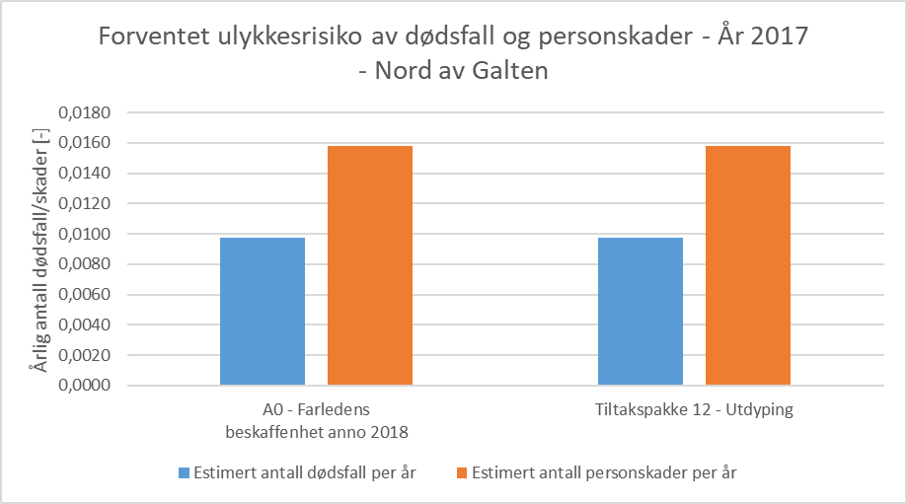
Figur 6-3 Estimert årlige ulykkesrisiko for dødsfall og personskader i tiltaksområdet, år 2017, før og etter gjennomført tiltakspakke.
Figur 6-4 viser risikoanalysens estimat på ulykkesrisiko ved Nord av Galten målt i antall alvorlige materielle skader og utslipp til sjø, før og etter implementering av tiltakspakke 12. Merk at estimatene på materielle skader følger skalaen på venstre siden av figuren, mens estimat for utslipp følger skalaen på høyre siden av figuren.
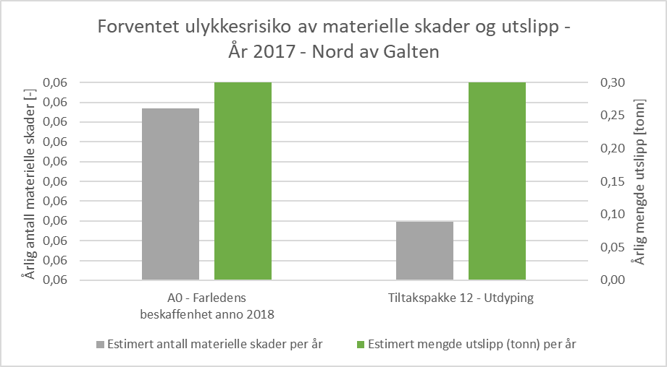
Figur 6-4 Estimert årlig ulykkesrisiko for materielle skader og utslipp i tiltaksområdet Nord av Galten, år 2017, før og etter gjennomført tiltakspakke.

Ytre Oslofjorden (Vestfold)
    - Risikoanalyse Tiltakspakke 1: Svenner-Færder (Indre)
Figur 6-5 viser risikoanalysens estimat på ulykkesrisiko i området Svenner-Færder (Indre) målt i antall dødsfall og personskader, før og etter implementering av tiltakspakke 1.

Figur 6-5 Estimert årlige ulykkesrisiko for dødsfall og personskader i tiltaksområdet, år 2017, før og etter gjennomført tiltakspakke.
Figur 6-6 viser risikoanalysens estimat på ulykkesrisiko i området Svenner-Færder (Indre) målt i antall alvorlige materielle skader og utslipp til sjø, før og etter implementering av tiltakspakke 12. Merk at estimatene på materielle skader følger skalaen på venstre siden av figuren, mens estimat for utslipp følger skalaen på høyre siden av figuren.

Figur 6-6 Estimert årlig ulykkesrisiko for materielle skader og utslipp i tiltaksområdet Svenner – Færder (Indre) , år 2017, før og etter gjennomført tiltakspakke.

    - Risikoanalyse Tiltakspakke 2: Tønsberg - Færder
Figur 6-7 viser risikoanalysens estimat på ulykkesrisiko i området Tønsberg – Færder målt i antall dødsfall og personskader, før og etter implementering av tiltakspakke 2.
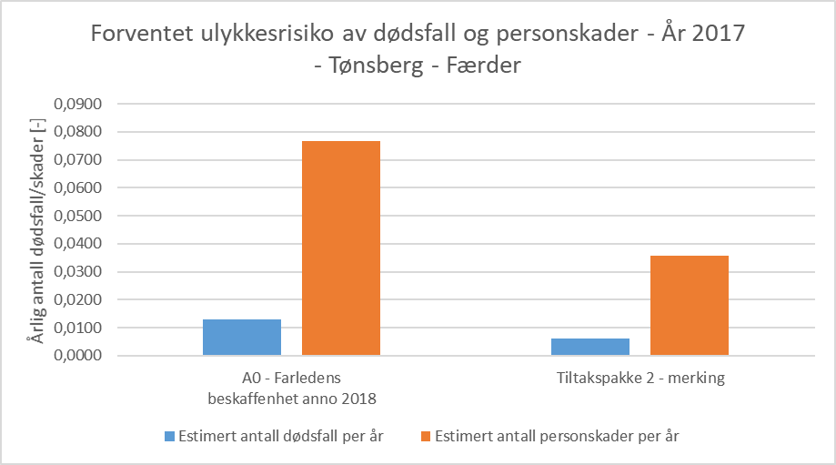
Figur 6-7 Estimert årlige ulykkesrisiko for dødsfall og personskader i tiltaksområdet, år 2017, før og etter gjennomført tiltakspakke.
Figur 6-8 viser risikoanalysens estimat på ulykkesrisiko ved Tønsberg – Færder målt i antall alvorlige materielle skader og utslipp til sjø, før og etter implementering av tiltakspakke 2. Merk at estimatene på materielle skader følger skalaen på venstre siden av figuren, mens estimat for utslipp følger skalaen på høyre siden av figuren.
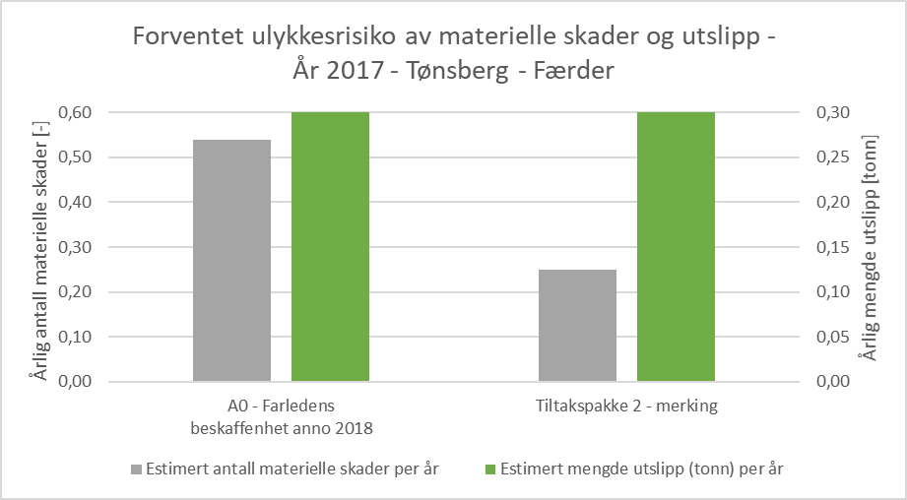
Figur 6-8 Estimert årlig ulykkesrisiko for materielle skader og utslipp i tiltaksområdet Tønsberg – Færder, år 2017, før og etter gjennomført tiltakspakke.

    - Risikoanalyse Tiltakspakke 15: Svenner-Færder (Ytre)
Figur 6-9 viser risikoanalysens estimat på ulykkesrisiko i området Svenner-Færder (ytre) målt i antall dødsfall og personskader, før og etter implementering av tiltakspakken.

Figur 6-9 Estimert årlige ulykkesrisiko for dødsfall og personskader i tiltaksområdet, år 2017, før og etter gjennomført tiltakspakke.
Figur 6-10 under viser risikoanalysens estimat på ulykkesrisiko i området Svenner-Færder (Ytre) målt i antall alvorlige materielle skader og utslipp til sjø, før og etter implementering av tiltakspakken. Merk at estimatene på materielle skader følger skalaen på venstre siden av figuren, mens estimat for utslipp følger skalaen på høyre siden av figuren.

Figur 6-10 Estimert årlig ulykkesrisiko for materielle skader og utslipp, år 2017, før og etter gjennomført tiltakspakke.

Ytre Oslofjord (Østfold)
    - Risikoanalyse Tiltakspakke 3: Moss - Store Sletter
Figur 6-11 viser risikoanalysens estimat på ulykkesrisiko i tiltaksområdet målt i antall dødsfall og personskader, før og etter implementering av tiltakspakken.
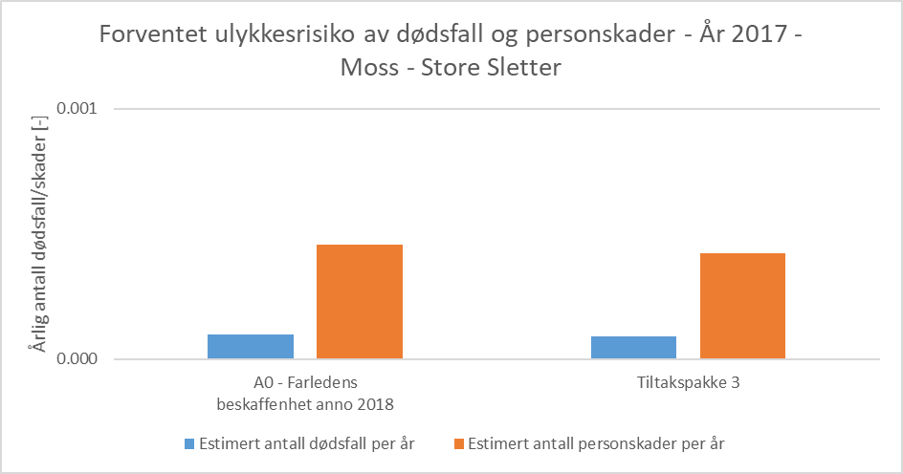
Figur 6-11 Estimert årlige ulykkesrisiko for dødsfall og personskader i tiltaksområdet, år 2017, før og etter gjennomført tiltakspakke.
Figur 6-12 viser risikoanalysens estimat på ulykkesrisiko i tiltaksområdet målt i antall alvorlige materielle skader og utslipp til sjø, før og etter implementering av tiltakspakken. Merk at estimatene på materielle skader følger skalaen på venstre siden av figuren, mens estimat for utslipp følger skalaen på høyre siden av figuren.
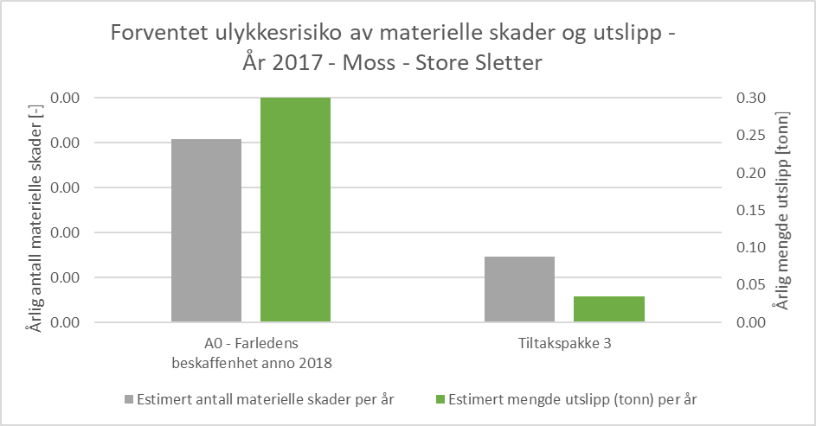
Figur 6-12 Estimert årlig ulykkesrisiko for materielle skader og utslipp, år 2017, før og etter gjennomført tiltakspakke.
    - Risikoanalyse Tiltakspakke 5: Strømtangen – Furuholmen
Figur 6-13 viser risikoanalysens estimat på ulykkesrisiko i tiltaksområdet målt i antall dødsfall og personskader, før og etter implementering av tiltakspakken.
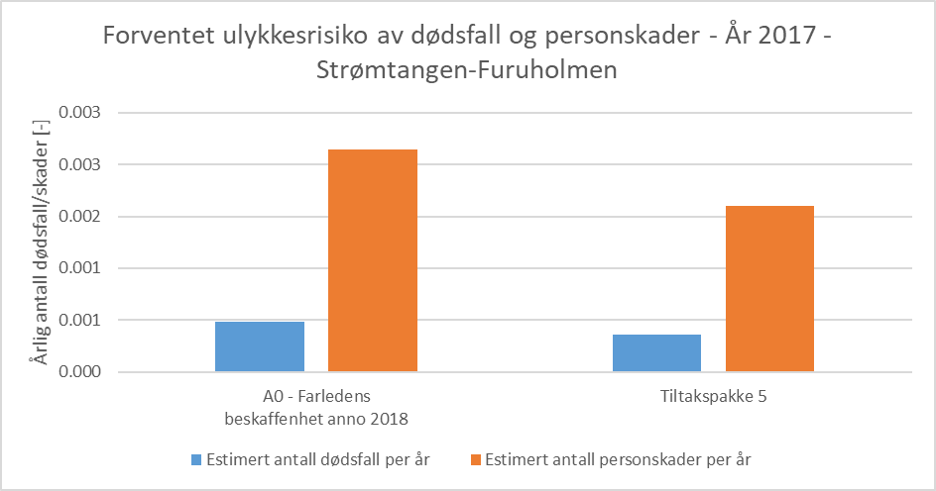
Figur 6-13 Estimert årlige ulykkesrisiko for dødsfall og personskader i tiltaksområdet, år 2017, før og etter gjennomført tiltakspakke.
Figur 6-14 viser risikoanalysens estimat på ulykkesrisiko i tiltaksområdet målt i antall alvorlige materielle skader og utslipp til sjø, før og etter implementering av tiltakspakken. Merk at estimatene på materielle skader følger skalaen på venstre siden av figuren, mens estimat for utslipp følger skalaen på høyre siden av figuren.
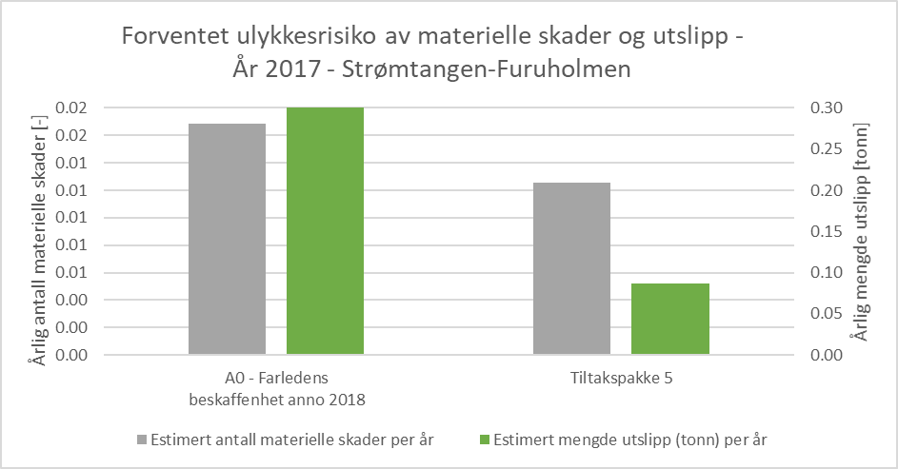
Figur 6-14 Estimert årlig ulykkesrisiko for materielle skader og utslipp, år 2017, før og etter gjennomført tiltakspakke.

    - Risikoanalyse Tiltakspakke 14: Mefjordbåen
Figur 6-15 viser risikoanalysens estimat på ulykkesrisiko i tiltaksområdet målt i antall dødsfall og personskader, før og etter implementering av tiltakspakken.

Figur 6-15 Estimert årlige ulykkesrisiko for dødsfall og personskader i tiltaksområdet, år 2017, før og etter gjennomført tiltakspakke.
Figur 6-16 viser risikoanalysens estimat på ulykkesrisiko i tiltaksområdet målt i antall alvorlige materielle skader og utslipp til sjø, før og etter implementering av tiltakspakken. Merk at estimatene på materielle skader følger skalaen på venstre siden av figuren, mens estimat for utslipp følger skalaen på høyre siden av figuren.

Figur 6-16 Estimert årlig ulykkesrisiko for materielle skader og utslipp, år 2017, før og etter gjennomført tiltakspakke.

    - Risikoanalyse Tiltakspakke 19: Moss merking
Figur 6-17 viser risikoanalysens estimat på ulykkesrisiko ved innseilingen til Moss fra sør målt i antall dødsfall og personskader, før og etter implementering av tiltakspakke 19.

Figur 6-17 Estimert årlig ulykkesrisiko for dødsfall og personskader i tiltaksområdet innseiling Moss sør, år 2017, før og etter gjennomført tiltakspakke.
Figur 6-18 viser risikoanalysens estimat på ulykkesrisiko ved innseiling målt i antall alvorlige materielle skader og utslipp til sjø, før og etter implementering av Tiltakspakke 19. Merk at estimatene på materielle skader følger skalaen på venstre side av figuren, mens estimat for utslipp følger skalaen på høyre side av figuren.

Figur 6-18 Estimert årlig ulykkesrisiko for materielle skader og utslipp i tiltaksområde innseiling Moss sør, år 2017, før og etter gjennomført tiltakspakke.

    - Risikoanalyse Tiltakspakke 20: Moss utdyping
Figur 6-19 viser risikoanalysens estimat på ulykkesrisiko ved innseilingen til Moss fra sør målt i antall dødsfall og personskader, før og etter implementering av tiltakspakke 20.

Figur 6-19 Estimert årlig ulykkesrisiko for dødsfall og personskader i innseiling Moss fra sør, år 2017, før og etter gjennomført tiltakspakke 20.
Figur 6-20 viser risikoanalysens estimat på ulykkesrisiko ved innseilingen til Moss fra sør målt i antall alvorlige materielle skader og utslipp til sjø, før og etter implementering av tiltakspakke 20. Merk at estimatene på materielle skader følger skalaen på venstre side av figuren, mens estimat for utslipp følger skalaen på høyre side av figuren.

Figur 6-20 Estimert årlig ulykkesrisiko for materielle skader og utslipp i innseiling Moss fra sør, år 2017, før og etter gjennomført tiltakspakke 20.

    - Risikoanalyse Tiltakspakke 22: Halden
Figur 6-21 viser risikoanalysens estimat på ulykkesrisiko i tiltaksområdet målt i antall dødsfall og personskader, før og etter implementering av tiltakspakken.
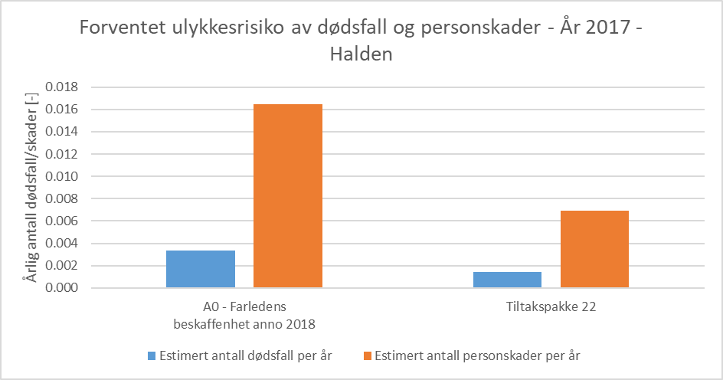
Figur 6-21 Estimert årlig ulykkesrisiko for dødsfall og personskader i innseiling Moss fra sør, år 2017, før og etter gjennomført tiltakspakke 20.
Figur 6-22 viser risikoanalysens estimat på ulykkesrisiko i tiltaksområdet målt i antall alvorlige materielle skader og utslipp til sjø, før og etter implementering av tiltakspakken. Merk at estimatene på materielle skader følger skalaen på venstre siden av figuren, mens estimat for utslipp følger skalaen på høyre siden av figuren.
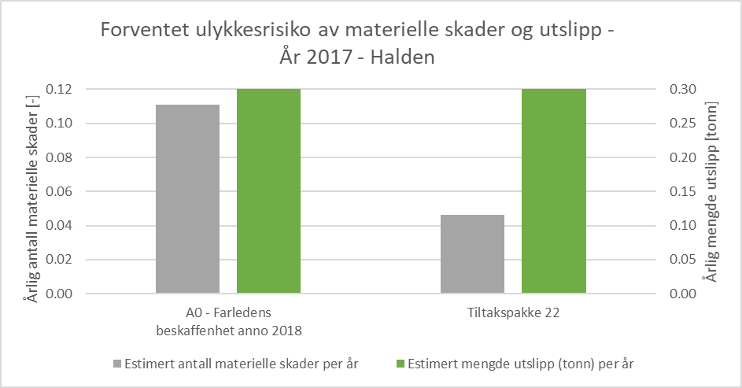
Figur 6-22 Estimert årlig ulykkesrisiko for materielle skader og utslipp i innseiling Moss fra sør, år 2017, før og etter gjennomført tiltakspakke 20.

Beregning av navigasjonsrisiko for fritidsfartøy
Det er utført en separat kvantitativ risikoanalyse for fritidsfartøy i utvalgte områder langs strekningen Oslofjorden, og den risikoreduserende effekten av tiltak bestående av både merking og utdyping er estimert. Dette er gjort fordi det er en vesentlig andel av fritidsbåtene som ikke har AIS-sender og dermed ikke blir fanget opp av det ordinære trafikkgrunnlaget (som grunnlag for resultatene i kapittel 5 og 6).

Avgrensinger
De aktuelle områdene (tiltakspakkene) ble identifisert som relevant for fritidstrafikken i området i samarbeid med Menon og Kystverket.
Følgende fullstendige eller deler av tiltakspakker er inkludert i beregningene:
- Tiltakspakke 1: Svenner – Færder (indre led)
- Tiltakspakke 5: Strømtangen – Furuholmen

Det er antatt at den kvalitative vurderingen gjort av navigatører i Kystverket med tanke på forbedring av leden gitt de nye merkene og deres innvirkning for all trafikk i området vil være lik også når man ser på fritidsfartøy isolert.
Termen Oslofjorden eller Oslofjord-fylkene brukes i denne rapporten som samlebetegnelse for fylkene Akershus, Buskerud, Oslo, Vestfold og Østfold.

Metode
Ulykkesfrekvensen for fritidsfartøy i områdene med de relevante tiltakene er estimert ved bruk av analyseverktøyet IWRAP og trafikkdata fra fritidsbåter.
IWRAP benytter AIS-data og «tracks» til beregning av grunnstøtingsfrekvens. Grunnstøtings-frekvensen gis i grunnstøtinger per år. Den risikoreduserende effekten som følge av tiltakene er beregnet på samme måte som i DNV GLs øvrige farledsanalyser for Kystverket.
    - Beregning av trafikkgrunnlag
Det finnes ingen sikre tall for trafikkgrunnlaget for fritidsbåter, grunnet mangelfulle AIS-data. Da fritidsbåter ikke er pålagt å ha AIS, og utstyret er kostbart, er det få fritidsbåter som har AIS-utstyr ombord. Det mangler også sikre tall på hvor stor andel av fritidsbåtene i området som har AIS.
I AIS-dataene fra fritidsfartøy for året 2017 finnes 28 406 unike seilaser i Oslofjorden. 28 406 unike seilaser ble antatt å være underdimensjonert i forhold til faktisk båtbruk, grunnet det lave tallet av AIS blant fritidsbåter. AIS-dataen benyttet for Oslofjorden er også noe mangelfull for området fra Fredrikstad til Halden og vest for Stavern mot grensen til Telemark, slik at det faktiske antall seilaser i Oslofjorden vil være noe høyere enn 28 406.
For å estimere det reelle trafikkgrunnlaget for fritidsbåter i området har det blitt tatt utgangspunkt i statistiske data fra undersøkelser blant båteiere. Grunnet den store usikkerheten rundt disse tallene, ble det brukt tre ulike metoder basert på to forskjellige undersøkelser for å estimere trafikkgrunnlaget i området. De ulike metodene er beskrevet under.

Metode 1
Ifølge en rapport fra Transportøkonomisk Institutt (TØI) i 2017 oppgir båteiere i Småbåtregisteret i snitt at de bruker båten 47 dager i året (Ref. ). Det antas at dette tallet er representativt for båteiere i fylkene ved Oslofjorden. I henhold til Småbåtregisteret var det registrert 51 920 båter i Oslofjorden i 2019. Et estimat på antall unike seilaser i Oslofjorden gis ved å multiplisere antall båter registrert i Oslofjorden i Småbåtregisteret med gjennomsnittlig antall bruksdager. Dette gir 2 440 240 unike seilaser i løpet av et år i Oslofjorden.
Metode 2
I Båtlivsundersøkelsen 2018 oppgir 2,7 % av fritidsbåteiere på landsbasis at de har AIS (Ref. ), mens i Region Øst er dette tallet 3 %. Det antas at tallet for Region Øst er representativt for fylkene som utgjør Oslofjorden. I AIS-dataene fra fritidsfartøy for året 2017 finnes 28 409 unike seilaser i området. Ved å anta at AIS-dataene representerer 3 % av den faktiske fritidsbåttrafikken i området fås 946 967 unike seilaser i hele området i løpet av et år.
Metode 3
I Oslofjorden fantes det 190 000 husstander med én eller flere motor- eller seilbåter i 2017 (Ref. 7). I den samme undersøkelsen oppgir deltakerne i snitt at de bruker båten 28 dager i året. Dersom det antas at husstandene med flere enn én båt kun bruker én båt per dag, gir multiplikasjon av antall husstander med antall båtdager 5 320 000 unike seilaser per år i hele området.
    - Justering av grunnstøtingsfrekvens
Grunnstøtingsfrekvensen gitt fra IWRAP, $G_{IWRAP}$, er lineært sammenhengende med trafikkmengden. Grunnstøtingsfrekvensen ble skalert opp med en skaleringsfaktor, $F_{s}$, gitt som forholdet mellom estimert antall turer og antall turer registrert med AIS. Skaleringsfaktoren er gitt som
$$F_{s}=\frac{T_{g}}{T_{AIS}}$$
hvor $T_{g}$ er trafikkgrunnlaget, og $T_{AIS}$ er antall unike trips (seilaser) registrert med AIS i fylket. For 2017 var $T_{AIS}=28 409$ (hentet fra IWRAP). Den estimerte grunnstøtingsfrekvensen i området er da gitt ved
$$G_{est}= G_{IWRAP}*F_{s}$$

Trafikkgrunnlag for 2017 og skaleringsfaktor for de tre estimeringsmetodene beskrevet i kapittel 7.2.1 er oppgitt i tabellen under.
 | Trafikkgrunnlag $T_{g}$ | Skaleringsfaktor $F_{s}$
Metode 1 | 2440240 | 85,90
Metode 2 | 946967 | 33,33
Metode 3 | 5320000 | 187,26

    - Risikoberegninger
Risikoberegninger for estimert antall dødsfall og personskader per år er beregnet på lik linje som for nyttetrafikk, med utgangspunkt i konsekvenser for fartøyskategorien «Annet» med lengde 0-30m. Se kapittel 4.1 for grundig beskrivelse av metodikk for risikoanalysen. Fartøyskategorien «Annet» omfatter fritidsfartøy som blant annet yachter, seilbåter og husbåter. Det er ikke beregnet risiko for materielle skader.

Oppsett av analyse
Oppsett av IWRAP modell er vist under for hver tiltakspakke.
    - Tiltakspakke 1: Svenner – Færder (indre led)
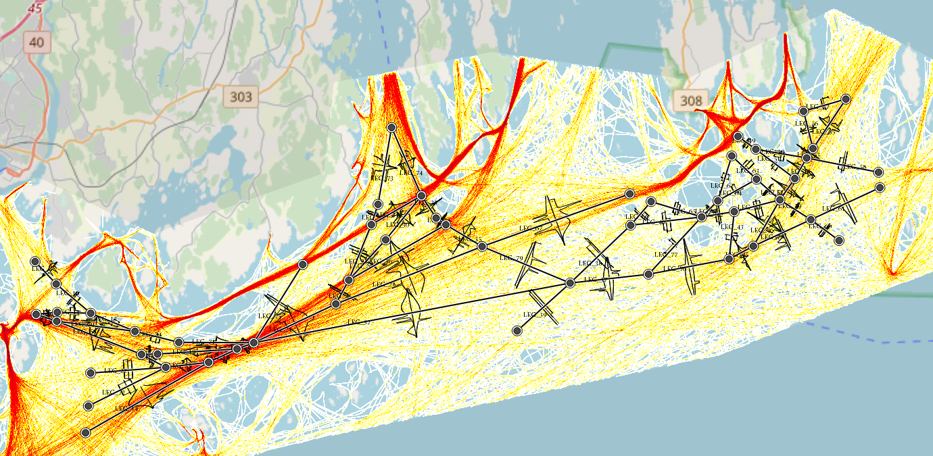
    - Tiltakspakke 5: Strømtangen - Furuholmen
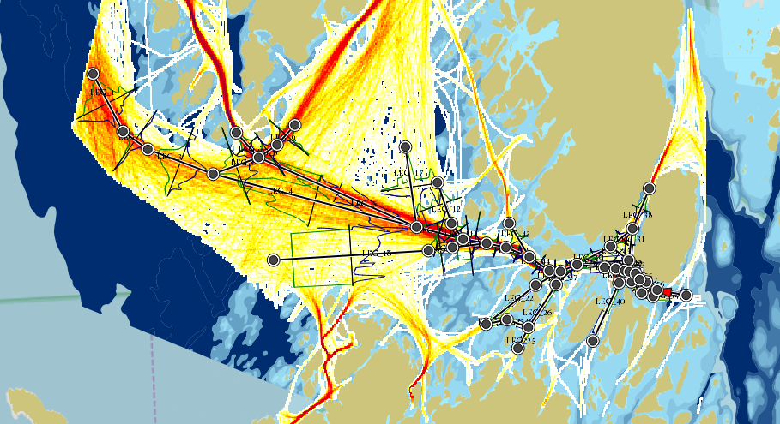

Resultater
Grunnstøtingsfrekvensen og risikoresultatene for analyseområdene til hver tiltakspakke, før og etter implementerte tiltak, er gitt i tabellene under. Både analyseresultater fra IWRAP og de justerte frekvensene for de tre ulike metodene er presentert.
    - Tiltakspakke 1: Svenner – Færder (indre led)
Estimert antall grunnstøtinger per år:
 | Metode 1 | Metode 2 | Metode 3
A0 IWRAP | 0,008 | 0,008 | 0,008
A0 Oppskalert | 0,710 | 0,275 | 1,547
A1 IWRAP | 0,005 | 0,005 | 0,005
A1 Oppskalert | 0,416 | 0,162 | 0,908
Tallene i tabellen over viser at årlige antall grunnstøtinger i dag ligger et sted mellom 0,3 og 1,5 grunnstøtinger i året for de analyserte «legsene» før tiltak.

Risikoresultater:
 |  | Metode 1 | Metode 2 | Metode 3
Personskader [antall per år] | Før tiltak | 0,039 | 0,015 | 0,084
 | Etter tiltak | 0,023 | 0,009 | 0,049
Dødsfall [antall per år] | Før tiltak | 0,008 | 0,003 | 0,018
 | Etter tiltak | 0,005 | 0,002 | 0,010

    - Tiltakspakke 5: Strømtangen - Furuholmen
Estimert antall grunnstøtinger per år:
 | Metode 1 | Metode 2 | Metode 3
A0 IWRAP | 0,134 | 0,134 | 0,134
A0 Oppskalert | 11,495 | 4,461 | 25,061
A1 IWRAP | 0,100 | 0,100 | 0,100
A1 Oppskalert | 8,577 | 3,328 | 18,699
Tallene i tabellen over viser at årlige antall grunnstøtinger i dag ligger et sted mellom 4,5 og 25 grunnstøtinger i året før tiltak.

Risikoresultater:
 |  | Metode 1 | Metode 2 | Metode 3
Personskader [antall per år] | Før tiltak | 0,627 | 0,243 | 1,366
 | Etter tiltak | 0,468 | 0,181 | 1,019
Dødsfall [antall per år] | Før tiltak | 0,133 | 0,052 | 0,290
 | Etter tiltak | 0,099 | 0,038 | 0,216

Diskusjon

Estimering av trafikkgrunnlag
Det er avvikende funn i de to ulike rapportene som ble brukt for å estimere trafikkgrunnlaget. Tallene fra TØI-undersøkelsen er basert på ca. 11 000 deltakere med båter registrert i Småbåtregisteret i 2017. Tallene i Båtlivsundersøkelsen er basert på intervjuer av 4700 tilfeldig utvalgte deltakere fra Norstats befolkningspanel, derav ca. 1450 båteiere, om båtbruk i 2017. Fritidsbåt har i Båtlivsundersøkelsen blitt beskrevet som «alt fra kano / kajakk / jolle / vannscooter til og med store motor- og seilbåter. Som fritidsbåt regnes ikke seilbrett eller jolle som tilhører annen båt». Dermed vil kajakk, kano og ikke motoriserte joller være underrepresentert i TØI-undersøkelsen i forhold til Båtlivsundersøkelsen. Delvis- eller helt lukkede motorbåter vil på motsatt vis være overrepresentert i TØI-undersøkelsen i forhold til Båtlivsundersøkelsen.
Gjennomsnittlig båtbruk i TØI-undersøkelsen (47 dager i året) er høyere enn hva som ble funnet i Båtlivsundersøkelsen 2018 (28 dager i året). Det er ukjent hva dette avviket skyldes.
I Båtlivsundersøkelsen 2018 oppgir 3 % av båteierne i region øst at de er utstyrt med AIS-sender, og dette tallet er basert på responsen fra deltakere i fire av seks fylker inkludert i regionen. Denne andelen er ca. det samme som på landsbasis (2,7 %) og er valgt som utgangspunkt for Metode 2. Trafikkgrunnlaget estimert ved Metode 1 og 3 (henholdsvis 2 440 240 og 5 320 000 seilaser) sammenlignet med AIS-tracks funnet i Oslofjorden (28 409 seilaser) gir at hhv. 1,2 % og 0,5 % av båtene i området seiler med AIS.
Basert på spørreundersøkelsen i Båtlivsundersøkelsen 2018 har de estimert at det finnes ca. 329 000 fritidsbåter i fylkene som utgjør Oslofjorden. Dette er mer enn seks ganger antall båter registrert i Småbåtregisteret i de samme fylkene (ca. 52 000). Merk at fritidsbåt i Båtlivsundersøkelsen 2018 har blitt definert som «alt fra kano/kajakk/jolle/vannscooter til og med store motor- og seilbåter. Som fritidsbåt regnes ikke seilbrett eller jolle som tilhører annen båt» ovenfor deltakerne. Av deltakerne oppgir 81 % i region øst at husstandens hovedbåt er motor- eller seilbåt. I den samme undersøkelsen er det funnet at 190 000 husstander i Oslofjord-fylkene har én eller flere motor- eller seilbåter. Dette er antallet som er benyttet i analysen for å estimere antall seilaser. Da 40 % av husstandene oppgir å ha mer enn én båt (ifølge definisjonen gitt over), er det antatt at kun én båt benyttes av gangen per husstand.

AIS og IWRAP
Bruk av IWRAP og AIS-tracks for å estimere grunnstøtingsfrekvensen innebærer en forenkling om at seilingsmønsteret til all fritidstrafikk i området følger det samme seilingsmønsteret til båtene som har AIS. Mange fritidsbåter er små av størrelse, og er mindre begrenset til å følge farleder på samme måte som større fartøy. Dersom det antas at fritidsbåtene med AIS er de av større type, vil antakelsen om seilingsmønster mest sannsynlig være en grov forenkling (med unntak av seilas i trange passasjer, hvor topografien gjør at båtene må følge samme rute). Forenklingen er likevel vurdert som tilfredsstillende i denne sammenhengen, da manglende datagrunnlag gjør det vanskelig å gjøre estimater på annen måte.
AIS-dataene for Oslofjorden er noe mangelfulle, da spesielt i området fra Fredrikstad til Halden og vest for Stavern mot grensen til Telemark. De mangelfulle dataene vil ha innvirkning på antall seilaser med AIS som er registrert i Oslofjorden, og det reelle antallet ville vært høyere dersom hele kystlinjen i fylkene var inkludert.

Semikvantitativ vurdering av grunnstøtingsfrekvens
Det er stor usikkerhet rundt de ulike estimatene av trafikkgrunnlag, noe som gjenspeiles i den store variasjonen i resultatene mellom de tre estimeringsmetodene. Estimeringsmetodene gir et spenn fra nedre/lavt estimat til øvre/høyt estimat. Det finnes i utgangspunktet ikke noe grunnlag for å si at én av metodene for å estimere trafikkgrunnlaget er mer korrekt enn de andre, dvs. om man bør legge seg i nedre eller øvre sjiktet av spennet.
I den videre analysen er det derfor gjort en semikvantitativ vurdering av grunnstøtings-frekvensen for hver av tiltakspakkene ved at spennet (mellom nedre og øvre estimat) vurderes opp mot ulykkesstatistikken for grunnstøtinger med fritidsbåter for hvert område. Dette vil redusere usikkerheten i estimatet og kunne indikere om man bør legge seg mot nettopp nedre eller øvre estimat for grunnstøtingsfrekvensen. Uansett vil grunnstøtingsfrekvensen ligge innenfor spennet som er definert av de tre estimeringsmetodene.
Statens havarikommisjon for transport (SHT) publiserte i mars 2019 rapporten Kartlegging av fritidsbåtulykker, hvor det blant annet er presentert grunnstøtingsstatistikk for hvert år de siste ti årene (Ref. ). De fant at det i snitt har vært 420 grunnstøtinger årlig, og for 2017 var tallet 453. Omfanget av fritidsbåtulykker er i rapporten basert på innhenting av historiske opplysninger fra hovedredningssentralene, Redningsselskapet og supplerende kilder. Det er også poengtert i SHT-rapporten at det reelle antall grunnstøtinger sannsynligvis er høyere, grunnet urapporterte og mindre alvorlige grunnstøtinger der fartøyet kom seg av grunnen på egenhånd eller ble assistert av nærliggende fartøy.
Ifølge Båtlivsundersøkelsen 2018 er 34 % av den nasjonale fritidsbåtparken i Oslofjord-fylkene. Ved å anta at grunnstøtingene er fordelt geografisk relativt til antall fritidsbåter i et område, gis et veldig grovt estimat på antall grunnstøtinger i Oslofjorden ved å multiplisere antall grunnstøtinger nasjonalt (453 i 2017) med 34 %. Denne fremgangsmåten gir ca. 154 grunnstøtinger i året i hele Oslofjorden. For å estimere antall grunnstøtinger kun i analyseområdene, ble andelen AIS-tracks som befinner seg i analyseområdene sammenlignet med AIS-tracks for hele Oslofjorden.

Tiltakspakke 5: Strømtangen - Furuholmen
Ved bruk av metodikken for å estimere trafikkgrunnlag beskrevet i kapittel 7.2.1, får man for tiltakspakke 5 et resultatintervall (spenn) for antall årlige grunnstøtinger som strekker seg fra 4,5 til 25 grunnstøtinger. Dette intervallet gir en minimums- og en maksimumsverdi for antall grunnstøtinger som kan forventes i analyseområdet.
I analyseområdet definert for tiltakspakke 5 er det registrert omtrent 1 500 seilaser (basert på AIS-tracks) som utgjør 5 % av de registrerte seilasene i Oslofjorden. Videre antas på samme måte som tidligere at grunnstøtinger er fordelt geografisk relativt til trafikken, altså at 5 % av grunnstøtingene i Oslofjorden inntreffer i dette analyseområdet. Denne fremgangsmåten basert på statistikk gir omtrent 8 grunnstøtinger i analyseområdet (5 % av totalt 154 grunnstøtinger i Oslofjorden).
Basert på statistikken, og ved bruk av denne for å estimere antall grunnstøtinger i analyseområdet, kan man anta at det faktiske antall grunnstøtinger ligger i det nedre sjiktet av resultatintervallet funnet i kapittel 7.4.2, altså mellom 4,5 og 11,5 grunnstøtinger i året.
Det bør allikevel merkes at det mangler noe AIS-data for deler av Oslofjorden (i Haldensområdet og vest for Stavern mot grensen til Telemark) slik at antall seilaser i Oslofjorden sannsynligvis er høyere enn gjengitt i denne rapporten, og følgelig andel seilaser i analyseområdet er lavere enn 5 %. Det er også stor usikkerhet i rapportering av grunnstøtinger, og tallet fra Statens havarikommisjon er antatt underrapportert.

Tiltakspakke 1: Svenner – Færder (indre led)
Ved bruk av metodikken for å estimere trafikkgrunnlaget beskrevet i kapittel 7.2.1, får man for tiltakspakke 1 et resultatintervall på 0,3 til 1,5 grunnstøtinger årlig for de analyserte seilingsrutene («legsene»). Dette intervallet gir en minimums- og en maksimumsverdi for antall grunnstøtinger som kan forventes for de analyserte «legsene».
Det er vanskelig å anslå andelen seilaser som inngår i analysen, da analyseområdet inkluderer flere AIS-registrerte seilaser enn det som faktisk er analysert (se figur i kapittel 7.3.2). Analyseområdet er valgt basert på både trafikk og batymetri i området, og for å inkludere potensielle grunnstøtinger mot land blir også noe overflødig trafikk inkludert når man henter ut antall AIS-registrerte seilaser i hele analyseområdet.
Ved å hente ut alle AIS-registrerte seilaser i hele analyseområdet fås omtrent 3 250 seilaser. Deler man så dette tallet på det totale antall seilaser registrert i Oslofjorden (omtrent 28 400) sitter man igjen med at 11 % av den AIS-registrerte trafikken i Oslofjorden har seilt innom hele analyseområdet. Ved å anta på samme måte som tidligere at grunnstøtinger er fordelt geografisk relativt til trafikken, får man at 17 grunnstøtinger (11 % av totalt 154 grunnstøtinger i Oslofjorden) inntreffer i hele analyseområdet.
Videre er det forsøkt å gjøre et anslag på hvor mye av trafikken som faktisk inngår i de analyserte seilingsrutene. Ved å hente ut trafikk fra representative «legs» får man totalt 667 seilaser, som er omtrent 2 % av all trafikk i Oslofjorden. Antagelsen om at grunnstøtingene er geografisk fordelt relativt til trafikken gir omtrent 3 grunnstøtinger (2 % av totalt 154 grunnstøtinger i Oslofjorden) for de analyserte «legsene». Merk at AIS-dataen for Oslofjorden er noe mangelfull i Haldensområdet og vest for Stavern mot grensen til Telemark.
Resultatintervallet for tiltakspakke 1 (fra kapittel 7.4.1) strekker seg som sagt fra 0,3 til 1,6 grunnstøtinger i året, og estimatet på 3 grunnstøtinger årlig (som er basert på statistikk fra Statens havarikommisjon sammen med et trafikkanslag for de analyserte seilingsrutene) er utenfor dette intervallet. Avviket kan skyldes flere usikkerheter, hvorav to er diskutert under:
- Analyseområdet er et stort og relativt åpent transitt-område preget av fritidstrafikk som seiler på kryss og tvers uten et typisk mønster, med unntak av de seilasene som går helt nærmest kysten (og disse er ikke inkludert i analysen). Dette har gjort det vanskelig å sette opp analysen og å avgjøre det faktiske trafikkgrunnlaget som skal inngå i analysen
- Det kan være andre faktorer i området som påvirker antall grunnstøtinger, som bølger og vær, som IWRAP ikke tar hensyn til. Disse faktorene kan bidra til at resultatene fra IWRAP, med oppjusteringer i henhold til trafikkgrunnlagsmetodikken, avviker fra det som er estimert basert på grunnstøtingsstatistikken fra Statens havarikommisjon og trafikk i «legsene»
- Som diskutert i avsnitt tidligere i kapittelet, AIS-dataen benyttet for Oslofjorden er noe mangelfull, og det har trolig resultert i et litt for lavt antall AIS-registrerte seilaser i Oslofjorden og tilsvarende noe høy prosentandel for seilaser i de analyserte «legsene».

Basert på argumentasjonen over er det likevel rimelig å anta at det faktiske antallet grunnstøtinger for de analyserte «legsene» ligger i det øvre sjiktet av resultatintervallet presentert over og i kapittel 7.4.1.

Referanser

Oslo, Akershus, Østfold, Buskerud, Vestfold og Telemark
AIS-tracks er hentet ifra IWRAP, og er de seilasene i området som er registrert med AIS transponder
Kystverket (2018), «Fareidentifikasjon farled 1 Svenskegrensen-Oslo-Larvik», rapport nummer 2018-0080, rev.1. Dato 2018-01.26.
Kystverket (2018), HAZID for farled 1 Halden – Larvik. Rapport nummer 2018-0366, Rev.2. Dato 2018-04-23.
Kystverket, Skisseprosjekt-Rapport, Strekning 1 Oslofjorden (Svenskegrensen – Larvik), Kystsak 2016/1530.
Kystverket (2016). Bunnfaste merker med lys. https://www.kystverket.no/Maritim-infrastruktur/Fyr-og-merker-/Bunnfaste-merker-med-lys/.
DNV GL (2015), Analyse av sannsynligheten for ulykker med tap av menneskeliv og akutt forurensning fra skipstrafikk i norske farvann. Rapport Nr.: 2014-1060, Rev. D, 2015-11-18
Amundsen, T. og Bjørnskau, A.H. (2017). Bruk av fritidsbåt i Norge. Ulykkesinnblanding, sikkerhetsadferd og holdninger. Oslo: TØI rapport 1547/2017. ISBN 978-82-480-1852-0. Elektronisk Versjon. Transportøkonomisk Institutt.
KNBF (2018). Båtlivsundersøkelsen 2018: Fritidsbåtlivet i Norge. Region: Øst (Oslo, Akershus, Østfold, Buskerud, Vestfold og Telemark). Kongelig Norsk Båtforbund (KNBF). https://knbf.no/images/Presentasjoner/KNBF_Rapport_Region_%C3%98st_2018.pdf
Statens Havarikommisjon for Transport (2019). Kartlegging av fritidsbåtulykker. Lastet ned 06.08.2019. ISSN 1894-5937 (digital utgave). https://www.aibn.no/Sjofart/Avgitte-rapporter/2019-02?waf_client=desktop 9 Menon (2020). Oppdatering av samfunnsøkonomisk analyse av strekning Oslofjorden. Rapport 11/2020.

